Alojas pagastā, Limbažu novadā

Paskaidrojuma raksts
Limbažu novada pašvaldības 2021.gada 29.jūlija saistošajiem noteikumiem Nr.2
“Par Limbažu novada pašvaldības 2021. gada apvienoto budžetu”
Limbažu novada pašvaldības domes priekšsēdētāja ievadziņojums
Ir notikusi administratīvi teritoriālā reforma un pēc 5. jūnija vēlēšanām ir izveidots Limbažu novads, kurā apvienoti Alojas, Limbažu un Salacgrīvas novadi. Pēc pirmās Limbažu novada domes sēdes 1. jūlijā pašvaldība ir uzsākusi darbu. Atbilstoši “Administratīvo teritoriju un apdzīvoto vietu likuma” pārejas noteikumu 18. punktam, pašvaldības apvieno pašvaldību saimnieciskā gada budžetus un ne vēlāk kā mēneša laikā pēc pirmās sēdes tos apstiprina. Budžetu sagatavo atbilstoši likuma “Par pašvaldību budžetiem” 17. pantam.
Šis ir tehnisks budžeta apvienojums atbilstoši likuma nosacījumiem, kurā apvienoti triju pašvaldību budžeti, bet līdz gada beigām katra administratīvā teritorija īsteno iesāktos projektus un realizē darbus sava, iepriekš plānotā, budžeta ietvaros.
Katrā bijušā novada teritorijā ir izveidotas administrācijas, saglabājot decentralizētu grāmatvedības uzskaiti, tās turpina uzsākto darbu sava budžeta ietvaros. Saņemtais iedzīvotāju ienākuma nodoklis un izlīdzināšanas dotācija, tiks sadalīta pa administrācijām atbilstoši Finanšu ministrijas sagatavotam aprēķinam, kas pieejams 2021. gadam sadalījumā par apvienojamo novadu teritorijām, arī pārējo ieņēmumu no Valsts budžeta sadale notiks pa administrācijām.
Tie izdevumi, kuri būs kopīgi visam novadam, kā piemēram, lēmējvaras no 2021. gada 1. jūlija, tiks likti kopā solidāri no visām administrācijām, šobrīd speciālisti strādā pie kritērijiem, lai to izdarītu.
Ja apvienotās pašvaldības atbildīgi ir plānojušas savus budžetus visam 2021. gadam, tad visas 2021. gadam uzsāktās aktivitātes, prioritārie pasākumi un projekti turpināsies. Šī gada laikā strādāsim pie tā, lai atrastu risinājumus, kā turpināsim strādāt nākošajā gadā. Pēc likuma ar nākošo gadu jāapvieno noteiktas pašvaldības iestādes, jāpārstrādā saistošie noteikumi, vienādojot nosacījumus visai novada teritorijai, tai skaitā par sociāliem pabalstiem. Šobrīd novada teritorijā tie ir atšķirīgi un tādi saglabājas līdz jaunu apstiprināšanai, kuri stāsies spēkā nākošajā gadā.

Limbažu novada pašvaldības institucionālā struktūru
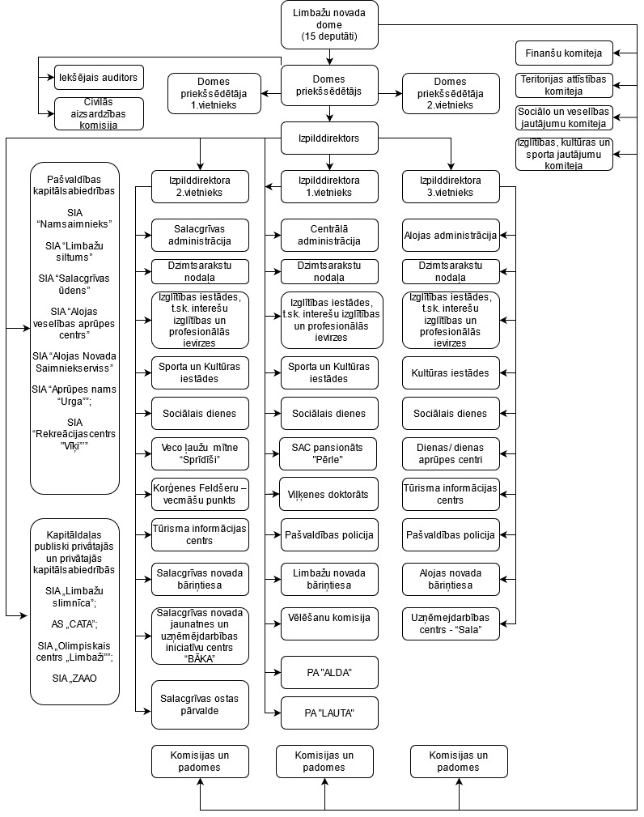

Pēc administratīvi teritoriālās reformas Limbažu novada pašvaldības teritorijai ir šāds iedalījums :
  - Ainažu pagasts;
  - Ainažu pilsēta;
  - Alojas pagasts;
  - Alojas pilsēta;
  - Braslavas pagasts;
  - Brīvzemnieku pagasts;
  - Katvaru pagasts;
  - Liepupes pagasts;
  - Limbažu pagasts;
  - Limbažu pilsēta;
  - Pāles pagasts;
  - Salacgrīvas pagasts;
  - Salacgrīvas pilsēta;
  - Skultes pagasts;
  - Staiceles pilsēta;
  - Staiceles pagasts;
  - Umurgas pagasts;
  - Vidrižu pagasts;
  - Viļķenes pagasts.
Pašvaldības administratīvais centrs ir Limbažu pilsēta.
Limbažu novada pašvaldības pārziņā ir šādas izglītības iestādes:
- Limbažu Valsts ģimnāzija;
- Limbažu vidusskola;
- Baumaņu Kārļa Viļķenes pamatskola;
- Lādezera pamatskola;
- Pāles pamatskola;
- Umurgas pamatskola;
- Vidrižu pamatskola;
- Limbažu novada speciālā pamatskola;
- Salacgrīvas vidusskola;
- Liepupes pamatskola;
- Krišjāņa Valdemāra Ainažu pamatskola;
- Alojas Ausekļa vidusskola;
- Staiceles pamatskola;
- Limbažu pilsētas 1.pirmsskolas izglītības iestāde „Buratīno”;
- Limbažu pilsētas 2.pirmsskolas izglītības iestāde „Kāpēcītis”;
- Limbažu pilsētas 3.pirmsskolas izglītības iestāde „Spārīte”;
- Ozolaines pirmsskolas izglītības iestāde;
- Skultes pirmsskolas izglītības iestāde „Aģupīte”;
- pirmsskolas izglītības iestāde „Vilnītis” ar filiālēm Korģenē un Svētciemā;
- Alojas pirmsskolas izglītības iestāde "Auseklītis";
- Limbažu Mūzikas un mākslas skola;
- Salacgrīvas novada mūzikas skola;
- Salacgrīvas mākslas skola;
- Alojas mūzikas un mākslas skola;
- Staiceles mūzikas un mākslas skola;
- Limbažu novada Sporta skola;
- Alojas novada sporta skola;
- Limbažu bērnu un jauniešu centrs;
- Salacgrīvas novada jaunatnes un uzņēmējdarbības iniciatīvu centrs “BĀKA”;
- Limbažu Konsultatīvais bērnu centrs;
Limbažu novada pašvaldības pārziņā ir šādai kultūras iestādes, sporta nami un centri:
- Limbažu kultūras nams;
- Pāles kultūras nams;
- Pociema kultūras nams;
- Umurgas kultūras nams;
- Viļķenes kultūras nams;
- Limbažu pagasta sabiedriskais centrs „Lādes Vītoli”;
- Skultes kultūras integrācijas centrs;
- Sporta un kultūras centrs „Vidriži”;
- Sporta un atpūtas komplekss “Zvejnieku parks”;
- Salacgrīvas novada kultūras centrs (ar struktūrvienībām: Ainažu kultūras nams; Liepupes pagasta tautas nams; Lauvu tautas nams).
- Alojas kultūras nams;
- Staiceles kultūras nams;
- Puikules tautas nams;
- Vilzēnu tautas nams;
Pašvaldība ir šādu biedrību un nodibinājumu biedrs un / vai dibinātājs:
1. biedrība „Latvijas Pašvaldību savienība”;
- biedrība „Vidzemes lauku partnerība “Brasla””;
- Latvijas Pašvaldību izpilddirektoru asociācija;
- Latvijas bāriņtiesu darbinieku asociācija;
- biedrība „Jūrkante”;
- nodibinājums „Lādes inovācijas un attīstības fonds”;
- nodibinājums „FONDS „SUDRABA LIMBAŽI””;
- biedrība „Reģionālo attīstības centru apvienība” (RACA);
- biedrībā „Vidzemes tūrisma asociācija”;
- biedrībā „Kuivižu jahtklubs”.
- biedrība „Eiropas Stārķu pilsētu organizācija”;
- biedrība “Lauku Ceļotājs”;
- biedrība “Latvijas Pašvaldību sociālo dienestu vadītāju apvienība”;
- biedrība “Latvijas zaļo ceļu asociācija”;
- biedrība ”Latvijas Futbola federācija”.

Novada ekonomiskā un sociālā situācija
Salīdzinot iedzīvotāju skaitu piecu gadu periodā, redzams, ka iedzīvotāju skaits Limbažu novada administratīvo teritoriju veidojošajām pašvaldībām kopumā katru gadu ir samazinājies, izņēmums ir bijušā Limbažu novada administratīva teritorija, kur iedzīvotāju skaits uz 2020. gada 1. janvāri bija pieaudzis par 208, salīdzinājumā ar iedzīvotāju skaitu uz 2019. gada 1. janvāri (tabula Nr.1, 1. attēls).
Tabula Nr.1
Iedzīvotāju skaita dinamika no 2017. gada 1. janvāra līdz 2021. gada 1. janvārim
(Pilsonības un migrācijas lietu pārvaldes statistikas dati)
Gads | Iedzīvotāju skaits bijušajā Limbažu novadā uz attiecīgā gada 1.janvāri | Iedzīvotāju skaits bijušajā Alojas novadā uz attiecīgā gada 1.janvāri | Iedzīvotāju skaits bijušajā Salacgrīvas novadā uz attiecīgā gada 1.janvāri | Iedzīvotāju skaits kopā uz attiecīgā gada 1.janvāri
2017. | 17 791 | 5 195 | 8 219 | 31 205
2018. | 17 468 | 5 048 | 8 024 | 30 540
2019. | 17 437 | 4 973 | 7 801 | 30 211
2020. | 17 645 | 4 823 | 7 707 | 30 175
2021. | 17 613 | 4 725 | 7 648 | 29 986

Analizējot nodarbinātību, būtisks faktors ir bezdarba līmenis. Saskaņā ar Nodarbinātības valsts aģentūras datiem uz 2021. gada 30. jūniju bezdarba līmenis bijušajā Salacgrīvas novadā bija 5,1%, bijušā Alojas novadā – 5,4% un bijušajā Limbažu novadā – 4,5%, valstī kopumā bezdarba līmenis bija 5,8%. Kopumā šajos bijušajos novados uz 2021. gada 30. jūniju bez darba, pēc Nodarbinātības Valsts aģentūras sniegtās informācijas, bija 833 personas, no kopējā reģistrēto bezdarbnieku skaita 459 bija sievietes un 374 vīrieši, 169 personas bija ilgstošie bezdarbnieki, 128 personas ar invaliditāti, 61 jaunietis vecumā no 15 līdz 24 gadiem un 136 pirmspensijas vecuma bezdarbnieki (tabula Nr.2).

Tabula Nr.2
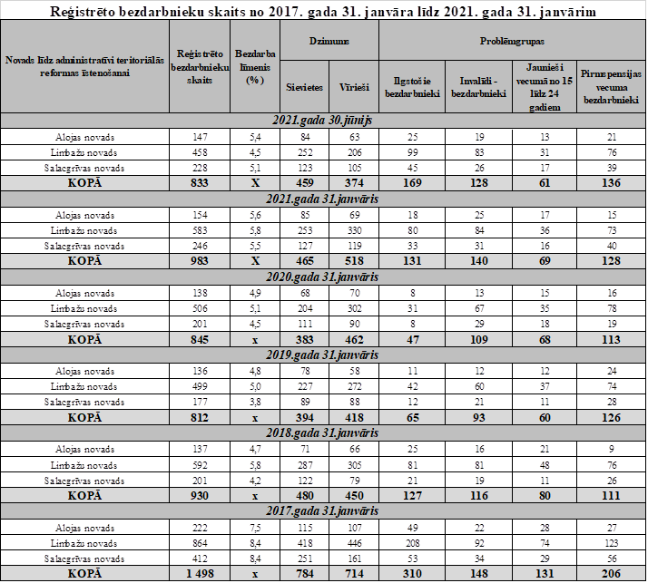
Limbažu novada pašvaldības 2021. gada budžets
Pašvaldības, veidojot savus budžetus, ļoti lielā mērā ir atkarīgas no valsts nodokļu politikas, kā arī no veiktajiem aprēķiniem pašvaldību finanšu izlīdzināšanai.
Limbažu novada pašvaldības pamatbudžets 2021. gadam sastāv no ieņēmumu, izdevumu un finansēšanas daļas.
Limbažu novada pašvaldības 2021. gada budžeta ieņēmumi
Limbažu novada pašvaldības kopējie budžeta ieņēmumi 2021. gadā tiek plānoti 34 642 573 EUR (trīsdesmit četri miljoni seši simti četrdesmit divi tūkstoši pieci simti septiņdesmit trīs eiro).
Svarīgākās no pamatbudžeta ieņēmumu pozīcijām:
- Ieņēmumi no iedzīvotāju ienākuma nodokļa - 14 757 703 EUR, kas ir 42,60 % no visiem plānotajiem ieņēmumiem (skatīt 2. attēlu);
- Ieņēmumi no izlīdzināšanas fonda - 6 918 546 EUR;
- Nekustamā īpašuma nodokļa prognoze kopā ar soda naudām par nekustamā īpašuma nodokļa termiņu kavējumiem - 2 171 906 EUR (6,27 % no visiem plānotajiem ieņēmumiem);
- Mērķdotācija pamata un vispārējās vidējās izglītības iestāžu pedagogu darba samaksai un valsts sociālās apdrošināšanas obligātajām iemaksām 8 mēnešiem - 2 661 135 EUR (bijušajam Limbažu novadam – 1 628 511 EUR, bijušajam Salacgrīvas novadam – 619 416 EUR, bijušajam Alojas novadam – 413 208 EUR);
- Mērķdotācija interešu izglītības programmu pedagogu daļējai darba samaksai un valsts sociālās apdrošināšanas obligātajām iemaksām 8 mēnešiem - 141 482 EUR (bijušajam Limbažu novadam – 91 787 EUR, bijušajam Salacgrīvas novadam – 29 369 EUR, bijušajam Alojas novadam – 20 326 EUR);
- Mērķdotācija bērnu no piecu gadu vecuma izglītošanā nodarbināto pedagogu darba samaksai un valsts sociālās apdrošināšanas obligātajām iemaksām 8 mēnešiem - 425 488 EUR (bijušajam Limbažu novadam – 288 112 EUR, bijušajam Salacgrīvas novadam – 76’736 EUR, bijušajam Alojas novadam – 60 640 EUR);
- Mērķdotācija Limbažu novada speciālās pamatskolas pedagogu darba samaksai, valsts sociālās apdrošināšanas obligātajām iemaksām un pamatskolas uzturēšanas izdevumiem 8 mēnešiem - 459 335 EUR;
- Mērķdotācija Limbažu un Salacgrīvas novadu sporta skolai pedagogu darba samaksai un valsts sociālās apdrošināšanas obligātajām iemaksām 12 mēnešiem – 271 715 EUR;
- Mērķdotācija Limbažu Mūzikas un mākslas skolas skolai pedagogu darba samaksai un valsts sociālās apdrošināšanas obligātajām iemaksām 12 mēnešiem - 240 687 EUR;
- Mērķdotācija Salacgrīvas novada Mūzikas skolas skolai pedagogu darba samaksai un valsts sociālās apdrošināšanas obligātajām iemaksām 12 mēnešiem – 120 477 EUR;
- Mērķdotācija Salacgrīvas Mākslas skolas skolai pedagogu darba samaksai un valsts sociālās apdrošināšanas obligātajām iemaksām 12 mēnešiem – 28 584 EUR;
- Mērķdotācija Alojas Mūzikas un mākslas skolas skolai pedagogu darba samaksai un valsts sociālās apdrošināšanas obligātajām iemaksām 12 mēnešiem – 55 297 EUR;
- Mērķdotācija Staiceles Mūzikas un mākslas skolas skolai pedagogu darba samaksai un valsts sociālās apdrošināšanas obligātajām iemaksām 12 mēnešiem – 49 019 EUR;
- Mērķdotācija pašvaldību autoceļiem (ielām) 12 mēnešiem – 1 294 088 RUR (Centrālajai administrācijai – 765 730 EUR, Salacgrīvas administrācijai – 338 902 EUR; Alojas administrācijai – 189 456 EUR);
- Plānotie ieņēmumi no dabas resursu nodokļa - 53 000 EUR;
- Plānotie ieņēmumi no pašvaldību nodevām – 19 819 EUR;
- Plānotie ieņēmumi no ēku un būvju pārdošanas – 48 469 EUR;
- Plānotie ieņēmumi no zemes, meža īpašuma pārdošanas – 168 210 EUR;
- Plānotie ieņēmumi no kustamā īpašuma un mantas realizācijas – 114 996 EUR;
- Plānotie ieņēmumi no īpašuma iznomāšanas – 180 090 EUR;
- Pašvaldību saņemtie transferti no citām pašvaldībām – 988 917 EUR;
- Ieņēmumi no iestāžu sniegtajiem maksas pakalpojumiem un citi pašu ieņēmumi – 991 306 EUR.
Limbažu novada pašvaldības 2021. gada budžeta izdevumi
Limbažu novada pašvaldības kopējie 2021. gada budžeta plānotie izdevumi ir 45 293 141 EUR (četrdesmit pieci miljoni divi simti deviņdesmit trīs tūkstoši viens simts četrdesmit viens eiro), kuri atbilstoši funkcionālajām kategorijām (skatīt 3.attēlu) ir plānoti:
- 33,91 % izglītībai;
- 17,31% ekonomiskajai darbībai;
- 15,17 % pašvaldības teritoriju un mājokļu apsaimniekošanai;
- 12,80 % atpūtai, kultūrai un reliģijai;
- 9,93 % vispārējiem valdības dienestiem;
- 9,34 % sociālai aizsardzībai;
- 1,01 % sabiedriskajai kārtībai un drošībai;
- 0,39 % vides aizsardzībai;
- 0,15% veselībai.
No 2021. gada pašvaldības budžeta izdevumiem ekonomiskajās kategorijās (skatīt 4.attēlu):
- atlīdzībai ir plānoti 40,70 %;
- pamatkapitāla veidošanai (nemateriālajiem ieguldījumiem, pamatlīdzekļiem, kapitālajiem remontiem un rekonstrukcijai) ir plānoti 29,79%;
- precēm un pakalpojumiem ir plānoti 21,31%;
- sociālā rakstura maksājumiem un kompensācijām ir plānots 4,34%;
- subsīdijām un dotācijām ir plānots 2,01%;
- uzturēšanas izdevumu transfertiem, pašu resursu maksājumiem ir plānoti 1,77%;
- procentu izdevumiem ir plānoti 0,07%;
Limbažu novada pašvaldības aizņēmumu un galvojumu saistības procentos no 2021. gada pašvaldības budžeta ieņēmumiem bez saņemtajiem valsts budžeta transfertiem (mērķdotācijām) noteiktiem mērķiem un saņemtiem transfertiem Eiropas Savienības politiku instrumentu un pārējās ārvalstu finanšu palīdzības līdzfinansētajiem projektiem (pasākumiem) uz 2021. gada 01. jūliju ir 10,92 %, 2022. gadā – 11,77 % un 2022. gadā – 11,50 %.
Limbažu novada Centrālās administrācijas budžets
2021. gadā no līdzekļiem, kas iegūti no dabas resursa nodokļa maksājumiem, ir plānots līdzfinansējums 10 000 EUR lietus kanalizācijas izbūvei Liliju ielā, Limbažos, un 16 061,54 EUR Ārciema notekūdeņu attīrīšanas sistēmas izbūvei Pāles pagastā.
2021. gadā pašvaldības budžetā tiek ieplānoti vispārizglītojošo skolu budžetos mācību līdzekļiem un grāmatām vidēji 10,00 EUR (desmit eiro) uz 1 izglītojamo, zālēm, ķimikālijām un laboratorijas precēm – 1,50 EUR (viens eiro, 50 eiro centi) uz 1 izglītojamo, pirmsskolas izglītības iestādēm (grupām) mācību līdzekļu iegādei vidēji 10,00 EUR (desmit eiro) uz 1 izglītojamo.
2021. gada Limbažu novada pašvaldības Centrālās administrācijas budžetā ir paredzēts:
- 22 500 EUR pabalstiem jaundzimušajiem, 150 EUR (viens simts piecdesmit eiro) uz 1 jaundzimušo;
- 8 305 EUR subsīdijai „zupas virtuves” darbībai 2021. gadā;
- 135 000 darbinieku veselības apdrošināšanas polišu līdzfinansējumam;
- 239 775 EUR 5 - 6 gadīgo obligāto apmācību audzēkņu brīvpusdienām Limbažu novada pirmsskolas izglītības iestādēs un skolās, kas realizē pirmsskolas izglītības programmu, brīvpusdienām 5. - 7. klašu skolēniem Limbažu novada pamata un vispārējās izglītības iestādēs, kā arī papildus finansējums 1. - 4. klases brīvpusdienām;
- 8 144 EUR finansējums Skultes pagasta teritorijā deklarēto 5., 6. un 7.klase skolēnu brīvpusdienām;
- 3 517,50 EUR braukšanas izdevumu kompensācijām profesionālās izglītības iestādes izglītojamajiem, kuru deklarētā dzīves vieta ir Limbažu novads;
- 26 861,16 EUR 2021. gada pašvaldības vēlēšanām;
- 12 800 EUR sporta aktivitātēm;
- 20 000 EUR programmai – „Augsti sasniegumi sportā”;
- 14 162 EUR XVI amatieru teātra festivālam “Spēlesprieks 2021”;
- 10 000 pasākumam “Fly in Limbaži”;
- 104 399,83 EUR SIA „Limbažu siltums” pamatkapitāla palielināšanai;
- 12 000 EUR nekustamā īpašuma Kr.Barona ielā 2, Limbažos, iegādei;
- 27 852,01 EUR vēsturiskā centra ēkas Cēsu ielā 1, Limbažos, iekonservēšanai;
- 8 000 EUR EKO laukuma seguma atjaunošanai;
- 30 000 EUR virsmas apstrādei Cēsu ielā;
- 25 000 EUR ielu apgaismojuma izbūvei Irbes un Lakstīgalu ielās;
- 17 000 EUR ielu apgaismojuma izbūvei Lādezerā;
- 16 764,55 EUR Viļķenes kultūras nama ēkas, Dārza ielā 1, Viļķenē, energoefektivitātes paaugstināšanas un apkures sistēmas atjaunošanas būvprojekta izstrādei;
- 8 000 EUR ugunsdzēsības hidrantu nomaiņai;
- 45 000 EUR sporta halles sporta spēļu laukuma seguma nomaiņai;
- 15 700 EUR ūdenstorņa remontdarbiem Viļķenē;
- 18 000 EUR dabas takas pie Lielezera laipu remontam;
- 35 000 EUR apkures sistēmas remontam Pāles pamatskolā;
- 30 000 EUR elektroinstalācijas pārbūvei Umurgas kultūras namā;
- 13 442 EUR (trīspadsmit tūkstoši četri simti četrdesmit divi eiro) apkures sistēmas izbūvei Vidrižu pārvaldes ēkā;
- 4 150 EUR aizkaru pacelšanas iekārtas uzstādīšanai Sporta un kultūras centrā “Vidriži”;
- 8 459 EUR logu nomaiņai ēkai Jūras 58, Limbažos;
- 7 744 EUR Jūras ielas pārbūves būvniecības ieceres dokumentu izstrādei;
- 450 EUR elektroinstalācijas (tai skaitā zemējuma un zibens aizsardzības ierīces) pārbaudei un elektroinstalācijas kontaktu pārbaudei ar termokameru Umurgas pagasta pārvaldes ēkā;
- 5 757,10 EUR "Optikā interneta" ierīkošanai, abonēšanai Umurgas pagasta pārvaldes ēkā;
- 1 662,76 EUR diviem portatīvajiem datoriem ar Microsoft Office 2019 programmatūru Limbažu novada Būvvaldei;
- 11 775 EUR portatīvo datoru maiņai deputātiem;
- 3 600 EUR Microsoft Office 2019 programmatūrai jaunajiem deputātu datoriem;
- 19 383 EUR domes zāles Rīgas ielā 16, Limbažos, aprīkošana ar audio un video aparatūru (domes sēžu audio un video ieraksts, tiešraides translācijas internetā, attālināto sēžu un video konferenču nodrošināšanai, jaukto attālināto un klātienes sēžu nodrošināšana);
- 6 228 EUR digitālā mācību platforma Limbažu novada pašvaldības Izglītības un kultūras nodaļai;
- 2 000 EUR vietējā ģeodēziskā tīkla pilnveidošanai Limbažu pilsētā;
- 22 929,50 EUR būvniecības ieceres dokumentācijas izstrādei energoefektivitātes paaugstināšanai pašvaldības ēkām;
- 17 490,38 EUR jumta seguma nomaiņai "Jaunstēķenos", Tiegažos;
- 2 976,99 EUR katlu mājas rekonstrukcijai Pociemā, Liepu-8;
- 6 081 EUR ugunsdrošības signalizācijas ierīkošanai Jūras 58, Libažos;
- 3 500 EUR nekustamā īpašuma Meldru ielā 1-18, Pālē, Pāles pagastā, iegādei pašvaldības vajadzībām;
- 34 553,99 EUR ielu apgaismojuma izbūvei Limbažu novada, Skultes pagasta, Skultes ciema Koklītēs;
- 36 474,92 EUR Stienes notekūdeņu attīrīšanas iekārtu izbūvei un būvuzraudzībai Skultes pagastā;
- 858 EUR ugunsdrošības sistēmas ierīkošanai Viļķenes pagasta pārvaldes pagrabstāva telpā;
- 1 627,96 EUR divu portatīvo datoru ar Microsoft Office 2019 iegādei Limbažu novada Galvenajai bibliotēkai;
- 11 513,72 EUR Limbažu muzeja III zāles (ekspozīcijas telpas) remontam;
- 1 800 EUR granulu iegādei Kultūras izglītības iestādei "Melgaiļa sēta";
- 11 716,33 EUR finansējums speciālās izglītības skolotāja atlīdzībai Limbažu konsultatīvajā bērnu centrā;
- 2 050 EUR Limbažu Bērnu un jauniešu centram Eiropas Jauniešu parlamenta Latvijas 34. reģionālajai sesijas Limbažos;
- 1 434,30 EUR finansējums Limbažu pilsētas 2. pirmsskolas izglītības iestādei "Kāpēcītis" izglītības iestādes profesionālās darbības novērtējumam;
- 2 856,99 EUR Limbažu pilsētas 3. pirmsskolas izglītības iestādei "Spārīte" nerūsējošā tērauda izlietņu, ūdensvada un kanalizācijas montāžai pārtikas blokā (PVD akts);
- 1 300 EUR Ozolaines pirmsskolas izglītības iestādei izglītības iestādes profesionālās darbības novērtējumam;
- 1 300 EUR Skultes pirmsskolas izglītības iestādei "Aģupīte" profesionālās darbības novērtējumam;
- 893,50 EUR Skultes pirmsskolas izglītības iestādei "Aģupīte" apkures katla sūkņa nomaiņai (avārijas seku novēršana);
- 3 216,86 EUR Limbažu Valsts ģimnāzijai izglītības iestādes vadītāja profesionālās darbības novērtēšanai vienlaikus ar vispārējās izglītības iestādes un vispārējās izglītības 6 programmu akreditāciju;
- 25 887,33 EUR Limbažu vidusskolai zibens aizsardzības sistēmas izbūvei (akts);
- 8 871,22 EUR Lādezera pamatskolai pārtikas noliktavas remontam (PVD akts);
- 3 979,40 EUR Lādezera pamatskolai ventilācijas P-1 izbūvei ķīmijas klasē (Veselības inspekcijas akts);
- 999,55 EUR Pāles pamatskolai 2 izglītības programmu akreditācijai un novērtēšanai;
- 1 500 EUR Umurgas pamatskolai izglītības iestādes vadītājas profesionālās darbības novērtēšanai vienlaikus ar vispārējās izglītības iestādes un vispārējās izglītības programmām;
- 12 100 EUR Vidrižu pamatskolas ēkas vienkāršotai atjaunošanai Skolas ielā 5, Vidrižos;
- 840,55 EUR Baumaņa Kārļa Viļķenes pamatskolai izglītības iestādes vadītāja profesionālās darbības novērtēšanai;
- 4 100 EUR Limbažu Mūzikas un mākslas skolai profesionālās izglītības iestādes akreditācijai vienlaikus ar profesionālās izglītības 13 mūzikas programmu akreditāciju;
- 1 750 EUR vasaras nometnei "Muzicēsim kopā";
- 12 334,96 EUR Sociālās aprūpes centram - pansionātam „Pērle” jumta pārkares apdarei un lietus ūdens noteksistēmai, sniega barjerām;
- 3 033 EUR Limbažu novada Sociālajam dienestam ugunsdrošības sistēmas ierīkošanai;
- 150 000 EUR papildus finansējums garantētā minimālā ienākuma līmeņa (GMI) pabalsta aprēķināšanas izmaiņām ar 2021. gada 1. janvāri pēc 2020.gada 17. decembra MK noteikumiem Nr.809, mājokļa pabalsta aprēķināšanas, piešķiršanas un izmaksas kārtības izmaiņām ar 2021. gada 1. aprīli;
- 4 237,80 EUR Limbažu 3. vidusskolas ES Erasmus + programmas projekta "Save The Future Not Only Today" priekšfinansēšanai;
- 2 299 EUR projektam "Dabas un kultūrvēsturiskā mantojuma izmantošana ilgtspējīgā tūrismā";
- 4 421,37 EUR projektam "Pontonu laipas izveide pie Dūņezera";
- 565 511,61 EUR Limbažu sporta halles būvdarbiem;
- 478 290,85 EUR Ievu ielas, posmā no Jaunatnes līdz Jūras ielai, Limbažos, remontam;
- 3 000 EUR daudzdzīvokļu māju siltumnoturības uzlabošanai;
- 10 000 EUR projektu konkursam „Limbažu pilsētas daudzdzīvokļu māju piesaistīto zemesgabalu labiekārtošana un dzīvojamo māju renovācija”;
- 10 000 EUR projektu konkursam „Pagastu daudzdzīvokļu māju piesaistīto zemesgabalu labiekārtošana un dzīvojamo māju renovācija”;
- 9 000 EUR projektu konkursam „Atbalsts komercdarbības uzsākšanai”;
- 3 000 EUR konkursam “Sakoptākā lauku sēta”;
- 25 000 EUR dažādu biedrību atbalstam;
- 1 000 EUR finansējums Rīgas brāļu kapu un Latvijas vēsturiskā mantojuma fondam 5 jaunu kapu plāksnīšu atjaunošanai;
- 10 000 EUR NVO projektiem;
- 10 000 EUR atbalstam skolēnu darbam vasarā;
- 15 000 EUR elektroenerģijas pieslēgumu nodalīšanai un jaunu pieslēgumu izveidei objektiem Limbažu novadā, kuros privātpersonas lieto valsts vai pašvaldības iestādes elektroenerģijas pieslēgumu;
Palielināti ieņēmumi un izdevumi par:
- Pašvaldību saņemtiem Valsts budžeta transfertiem noteiktiem mērķim:
  - 229,41 EUR projektam "Latvijas skolas soma";
  - 3 000 EUR COVID - 19 mērķdotāciju Sociālās aprūpes centram - pansionātam "Pērle" (individuālo aizsarglīdzekļu, dezinfekcijas līdzekļu iegādei un piemaksām darbiniekiem (CIIP 47. pants));
  - 30 000 EUR mērķdotāciju Limbažu un Salacgrīvas novadu sporta skolai "Augstas klases sportistu sagatavošanas centra darbībai";
  - 240 687 EUR mērķdotāciju Limbažu Mūzikas un mākslas skolai;
  - 109 024 EUR mērķdotāciju vispārējās izglītības iestāžu skolotājiem un atbalsta personālam individuālajām konsultācijām;
  - 49 492 EUR mērķdotāciju piemaksām pirmsskolas un speciālās izglītības iestāžu pedagogiem, skolotāju palīgiem un auklēm;
  - 34 000 EUR mērķdotāciju Limbažu novada Sociālajam dienestam asistenta pakalpojumiem;
  - 7 600 EUR mērķdotāciju Limbažu novada Sociālajam dienestam pabalstiem;
  - 19 725 EUR projektam "Algotie pagaidu sabiedriskie darbi";
  - 3 619 EUR mērķdotāciju Limbažu Valsts ģimnāzijai;
  - 1 000 EUR KKF projektam "Baroks Senās mūzikas koncerts Burtnieku kvartālā Limbažos”;
  - 20 000 EUR KKF projektam "Pamatekspozīcijas izveide Limbažu muzejā";
  - 1 722 EUR KKF projektam "Stacionārie datori Limbažu Mūzikas un mākslas skolai";
  - 3 228 EUR projektam "Zivju resursu aizsardzība Limbažu Lielezerā, Limbažu Dūņezerā un Augstrozes Lielezerā";
- Transfertiem Eiropas Savienības politisko instrumentu un pārējās ārvalstu finanšu palīdzības līdzfinansētajiem projektiem (pasākumiem):
  - 561,20 EUR projektam "Profesionālā sociālā darba attīstība pašvaldībās";
  - 8 545,58 EUR projektam "Atbalsts izglītojamo individuālo kompetenču attīstībai";
  - 1 447,60 EUR projektam "Deinstitucionalizācija un sociālie pakalpojumi personām ar invaliditāti un bērniem";
- Citiem ieņēmumiem:
  - 1 278 EUR projektam "Atvērta platforma līdzdarbīgai dabaszinātņu mācīšanai pilsētā";
  - 935 EUR pašvaldības aģentūras ALDA maksas pakalpojumiem.
No nesadalītā atlikuma piešķirts finansējums:
- 89 789,90 EUR Limbažu novada pašvaldības iestādēm un nodaļām 2. līdz 6. mēnešalgu grupās strādājošo darbinieku darba algas likmes celšanai;
- 7 614,08 EUR projektam "Dabas un kultūrvēsturiskā mantojuma izmantošana ilgtspējīgā tūrismā";
- 30 000 EUR projektu konkursam „Limbažu vēsturiskā centra ēku fasāžu un jumtu renovācija 2021”.
Limbažu novada pašvaldības Centrālās administrācijas 2021. gada budžeta rezerves fonda atlikums uz 2021. gada 1. jūliju bija 22 490,23 EUR.

Limbažu novada Salacgrīvas administrācijas budžets
Salacgrīvas administrācijas pamatbudžeta izdevumi dalās sekojošās daļās
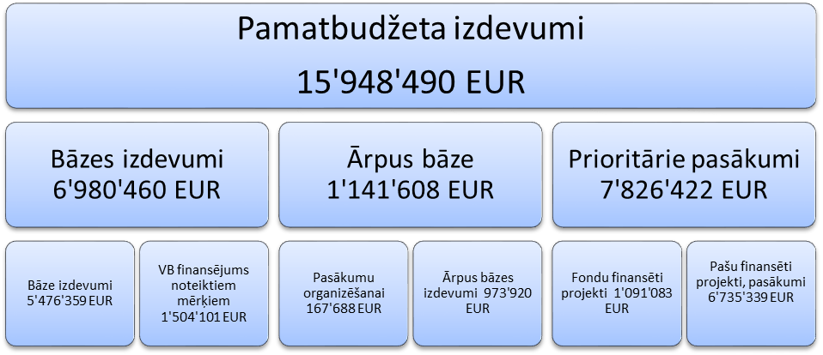
Izdevumi fondu finansētiem projektiem 1 091 083, t.sk:
  - 6 625 EUR ERASMUS+ projektam Liepupes pamatskolā;
  - 27 988 EUR projektam “Atbalsts izglītojamo individuālo kompetenču attīstībai”;
  - 7 917 EUR ESF projektam "Deinstitucionalizācija un sociālie pakalpojumi personām ar invaliditāti un bērniem" ;
  - 7 414 EUR ESF projektam "Atbalsts priekšlaicīgas mācību pārtraukšanas samazināšanai;
  - 45 975 EUR ERAF projektam "Pakalpojumu infrastruktūras attīstība deinstitucionalizācijas plāna īstenošanai Salacgrīvas novadā" ;
  - 157 300 EUR projektam "Kanalizācijas pieslēgumu nodrošināšana mājsaimniecībām Salacgrīvas novadā "īstenošanai;
  - 4 609 EUR ELFLA projektam "Salacgrīvas novada Jennu ceļa pārbūve";
  - 136 312 EUR LAD projektam "Vecās bākas placis";
  - 50 423 EUR EJZF projektam "Ceļš, kas vieno mūs ar jūru";
  - 6 300 EUR EJZF projektam "Stāvlaukums jūras apmeklētājiem Tūjā";
  - 15 300 EUR EJZF projektam "Skolas ielas pārbūve Salacgrīvā";
  - 11 200 EUR projektam “Taimiņu smoltu ielaišana Salacas upes baseinā”;
  - 16 157 EUR projektam “Dabisko dzīvotņu kvalitātes uzlabošana Svētupē”;
  - 847 EUR projektam “Vimbu pavairošana Salacas upē”;
  - 16 157 EUR projektam “Nārsta vietu atjaunošana Salacā”;
  - 4 009 EUR projektam “Foreļu pavairošana Svētupē”;
  - 16 900 EUR projektam „Salacas upes zivju resursu aizsardzības uzlabošana";
  - 1 520 EUR projektam “ 1000 rindiņas par roņiem, zvejniekiem un zivīm”;
  - 13 900 EUR projektam “ Grāmata “Reņģēdāju pavārgrāmata””;
  - 544 230 EUR SAM 5.5.1. projektam "Vidzemes piekrastes kultūras un dabas mantojuma iekļaušana tūrisma pakalpojuma izveidē un attīstībā - "Saviļņojošā Vidzeme"

Pašu finansēti projekti un pasākumi 6 735 339 EUR, t.sk:
  - Pirmsskolas izglītības iestādei Vilnītis (ar filiālēm Korģenē un Svētciemā):
    - 10 000 EUR rotaļu laukuma papildināšana ar jauniem elementiem Salacgrīvā;
    - 1 000 EUR sporta inventāra papildināšana
  - Salacgrīvas vidusskolai:
    - 120 000 EUR Salacgrīvas vidusskolas laukuma, kanalizācijas sakārtošana;
    - 15 000 EUR velo novietne pie Salacgrīvas vidusskolas;
    - 17 423 EUR ventilācijas sistēmu atjaunošana mācību klasēs;
    - 19 357 EUR ēdamzāles remonts;
    - 20 000 EUR āra fasādes bojāto apšuvuma plākšņu un skrūvju nomaiņa;
    - 18 220 EUR kāpņu telpu remonts un durvju nomaiņa;
    - 9 700 EUR aktu zāles skatuves iekšējais apgaismojums;
    - 25 000 EUR aktu zāles grīdas segums remonts un daļēja nomaiņa;
    - 9 500 EUR gaiteņa remonts, dušas telpu un ģērbtuvju remonts
  - Krišjāņa Valdemāra Ainažu pamatskolai:
    - 63 539 EUR piebrauktuve Ainažu pamatskolai;
    - 16 686 EUR āra trenažieri;
    - 10 000 EUR tualešu remonts;
    - 10 000 EUR klašu telpu un ēdamzāles grīdas seguma nomaiņa
  - Liepupes pamatskolai:
    - 7 000 EUR iekšpagalma laukuma seguma uzlabošana;
    - 15 000 EUR āra trenažieri;
    - 1 800 EUR jumta notekūdeņu stāvvadu nomaiņa;
    - 57 599 EUR Liepupes pamatskolas remonts, stadiona remonts
    - 3 522 EUR gaiteņa remonts, dušas telpu un ģērbtuvju remonts
  - Salacgrīvas mūzikas skolai:
    - 7 000 EUR telpu akustisko risinājumu izveide
  - Mākslas skolai:
    - 2 200 EUR pilsētas vides objekta izveidošana
  - Salacgrīvas novada jaunatnes un uzņēmējdarbības iniciatīvu centram “Bāka”:
    - 980 EUR āra terases remonts;
    - 10 000 EUR jauniešu iniciatīvas Salacgrīvas novadam
  - Tautsaimniecība, labiekārtošana:
    - 236 088 EUR Bocmaņa laukuma, Krīperu ielas labiekārtošana, seguma nomaiņa, Kalna iela;
    - 35 000 EUR tiltu sakārtošana uz lauku ceļiem Salacgrīvas pagastā;
    - 51 936 EUR virsmas apstrāde ar šķembām un bituma emulsiju Liepupes pagastā: Baznīca- Pidas- Pagasta padome, Pārupes iela Liepupē, Ceriņu, Lazdas iela Jelgavkrastos un Medņu iela Tūjā;
    - 90 280 EUR virsmas apstrāde ar šķembām un bituma emulsiju Dārza iela, Brenguļmeža iela, Salas iela, Priežu iela, un Meldru iela;
    - 28 447 EUR virsmas apstrāde ar šķembām un bituma emulsiju Murdu iela Kuivižos;
    - 7 901 EUR virsmas apstrāde ar šķembām un bituma emulsiju Muižas iela Lāņos;
    - 17 763 EUR virsmas apstrāde ar šķembām un bituma emulsiju Brīvības iela ( no Valdemāra ielas līdz A1) un Parka iela Ainažos;
    - 92 306 EUR trotuāra izbūve no Kuģa ielas līdz Igaunijas robežai;
    - 13 571 EUR auto ceļa Tūja- Ežurgas virsmas uzlabošana ar minerālmateriāla maisījumu, 1.7 km garumā caurteku un novadgrāvju sakārtošanai;
    - 7 988 EUR pieslēgumu A1 no Bocmaņu laukuma un baznīcas puses asfaltēšana;
    - 6 348 EUR Salacgrīvas pilsētas meliorācijas un lietus ūdeņu novadīšanas sistēmas sakārtošanai;
    - 12 000 EUR grāvju tīrīšana un padziļināšana Salacgrīvas pilsētā un uz lauku ceļiem;
    - 10 348 EUR krūmu izzāģēšana uz Salacgrīvas lauku ceļiem;
    - 15 737 EUR apauguma noņemšana Salacgrīvas novada autoceļiem;
    - 909 183 EUR Sila ielas pārbūve;
    - 47 792 EUR laukuma pie Brīvā viļņa asfaltēšana;
    - 617 195 EUR Krasta ielas Salacgrīvā bruģēšana;
    - 59 339 EUR slēgto grāvju izveidošana Rīgas ielā Salacgrīvā;
    - 4 000 EUR Lašu ielas seguma atjaunošana (daļas);
    - 10 439 EUR piebraucamā ceļa izbūve Tirgus ielā;
    - 80 000 EUR gājēju un velosipēdu celiņa izveide gar autoceļu A1 no Svētciema Rīgas virzienā līdz esošajai šosejas paralēlajai brauktuvei;
    - 2 315 873 EUR Salacgrīvas pilsētas Vidzemes, Viļņu un Pērnavas ielu 2,196 km kopgarumā atjaunošanai;
    - 21 000 EUR apgaismojums Jūrmalas ielas posmā no Jūras ielas līdz Vasaras ielai, Salacgrīvā;
    - 35 781 EUR Salacgrīvas pilsētas meliorācijas un lietus ūdeņu novadīšanas sistēmas sakārtošanai;
    - 2 827 EUR Brenguļmeža ielas sākuma posma notekūdeņu drenāžas sistēmas uzlabošana;
    - 5 324 EUR zivju dīķa ierīkošana Krāsotāju ielā 6, Salacgrīvā
  - No speciāliem mērķiem iezīmētiem līdzekļiem (no Zvejas tiesību nomas) :
    - 18 286 EUR virsmas apstrāde ar šķembām un bituma emulsiju Gundegas-Košķuļi (ceļš no Anniņmuižas tilta uz 2,3 taci);
    - 44 485 EUR virsmas apstrāde ar šķembām un bituma emulsiju B27 Līdumi - Krastiņi (Ceļš uz Rakariem un Vējavām);
    - 25 217 EUR virsmas apstrāde ar šķembām un bituma emulsiju Muižas iela Lāņos
  - Pilsētas ainava:
    - 86 059 EUR stāvlaukuma projekts pie mūzikas skolas un gājēju celiņu izbūve Salacgrīvā;
    - 6 000 EUR Salacgrīvas novada jaunatnes un uzņēmējdarbības iniciatīvu centra “Bāka” pagalma labiekārtošana;
    - 15 000 EUR vides dizaina elementa izveide;
    - 23 703 EUR bērnu rotaļu laukums pie ostas laukuma;
    - 61 501 EUR Tūjas autobusu pieturas apļa labiekārtošana;
    - 21 000 EUR Salacgrīvas kapsētas priekšlaukuma labiekārtošana;
    - 70 822 EUR celiņu sakārtošana pie PII Vilnītis, Mūzikas skolas un Mākslas skolas
  - Tehniskai un nekustamo īpašumu apsaimniekošanas nodaļai:
    - 11 000 EUR graustu nojaukšana
  - Teritoriju sakopšanai Liepupē:
    - 5 000 hidranti Liepupes ciemā un Tūjas ciemā
  - Sporta un atpūtas kompleksam Zvejnieku parks:
    - 976 451 EUR Zvejnieku parka stadiona otrās kārtas izbūve;
    - 110 EUR jahtotāju servisa ēkas "Bura" mēbeles, laivu statīvi;
    - 7 000 EUR pludmales volejbola laukuma izveidošana;
    - 54 450 EUR velozinis izveide
  - Salacgrīvas novada bibliotēkai:
    - 8 613 EUR bērnu pasaku istabas un darbinieku telpas remonts Ainažu bibliotēkā;
    - 37 114 EUR bibliotēkas ēkas remonts, modernizēšana un elektroinstalāciju sakārtošana
  - Salacgrīvas novada muzejam:
    - 10 000 EUR nēģu cepļa atjaunošanas uzsākšana "Upesjennās"
  - Salacgrīvas novada kultūras centram:
    - 11 849 EUR āra terases, fasādes laukuma un pagalma seguma labiekārtošana;
    - 7 741 EUR Salacgrīvas kultūras nama fasādes atjaunošana;
    - 3 968 EUR akustiskā skaņas sistēma Liepupes tautas namam;
    - 4 500 EUR akustiskā skaņas sistēma, pults Ainažu kultūras namam;
    - 17 978 EUR mazās zāles remonts Salacgrīvas kultūras namā
  - Informācijas nodaļai:
    - 2 500 EUR bronzas roku atlējuma izgatavošana slavas alejai

Ārpus bāzes izdevumi 973 920 EUR, t.sk:
  - Pirmsskolas izglītības iestādei Vilnītis (ar filiālēm Korģenē un Svētciemā):
    - 570 EUR ugunsdrošības speciālista pakalpojumi;
    - 574 EUR darba aizsardzības speciālista pakalpojumi;
    - 595 EUR vadītāja vērtēšanas - ekspertu komisijas darbs;
    - 213 EUR Edurio platformas abonēšana;
    - 1 033 EUR viena kupola siltumnīca;
    - 1 187 EUR melnbaltais printeris kopētājs;
    - 1 700 EUR četru portatīvo datoru iegāde ar licencēm;
    - 1 008 EUR robotikas pulciņa materiāli;
    - 400 EUR barboletas attīstošā metode - platforma un apmācība;
    - 600 EUR siltumnesēja nomaiņa saules kolektoru sistēmai;
    - 5 900 EUR siltummezgla remontam;
    - 1 544 EUR asistenta pakalpojums (no 01.04.2021.-31.08.2021.)
  - Salacgrīvas vidusskolai:
    - 2 020 EUR izglītības iestādes akreditācijai;
    - 2 000 EUR arodslimību komisijas izdevumu apmaksa;
    - 5 500 EUR grāmatas izdošana par Salacgrīvas vidusskolas vēsturi veltīta iestādes 100-gadei;
    - 15 723 EUR basketbola grozu nomaiņa;
    - 3 000 EUR mācību inventāra iegāde mājturības, dizaina un tehnoloģiju, 1.-4.klašu matemātikas un dabas zinību mācību stundu nodrošināšanai;
    - 2 000 EUR mācību kabinetu grīdas segumu remonts;
    - 1 650 EUR sadraudzības projekts ar Handevitas skolu centru;
    - 600 EUR revidenta ziņojumam (pusgada)
  - Krišjāņa Valdemāra Ainažu pamatskolai:
    - 240 EUR ugunsdrošības speciālista pakalpojumi;
    - 519 EUR darba aizsardzības speciālista pakalpojumi;
    - 851 EUR kompetenču izglītības materiāli;
    - 3 000 EUR meiteņu mājturības kabineta aprīkojums;
    - 3 000 EUR pirmsskolas kompetenču mācību līdzekļi;
    - 4 850 EUR Interaktīvā paneļa un portatīvā datora iegāde
  - Liepupes pamatskolai:
    - 270 EUR ugunsdrošības speciālista pakalpojumi;
    - 1 130 EUR skolas akreditācija, direktora atestācija;
    - 2 400 EUR jauna satura mācību grāmatu iegādei;
    - 2 800 EUR mājturības kabineta remonts;
    - 2 700 EUR gājēju celiņa noklāšana ar “Versaļas” grants segumu pie Liepupes skolas;
    - 1 200 EUR elektroinstalācijas pārvilkšana datorklasē;
    - 2 000 EUR apgaismojums pie bērnudārza rotaļu laukuma Liepupē
  - Salacgrīvas mūzikas skolai:
    - 346 EUR darba aizsardzības speciālista pakalpojumi;
    - 4 119 EUR iestādes un iestādes direktora akreditācija;
    - 935 EUR saksofona “Yamaha” iegāde;
    - 589 EUR flautas “Trevor James” iegāde;
    - 468 EUR vijoļu iegāde;
    - 579 EUR klarnetes iegāde;
    - 675 EUR kopētāja iegāde;
    - 940 EUR zāles skatuves aizkaru iegāde
  - Mākslas skolai:
    - 270 EUR ugunsdrošības speciālista pakalpojumi;
    - 160 EUR darba aizsardzības speciālista pakalpojumi;
    - 350 EUR Naborigamas dizaina darbnīca 2021;
    - 1 200 EUR mēbeles audzēkņu ģērbtuvei
  - Salacgrīvas novada jaunatnes un uzņēmējdarbības iniciatīvu centram “Bāka”:
    - 210 EUR ugunsdrošības speciālista pakalpojumi;
    - 44 EUR darba aizsardzības speciālista pakalpojumi;
    - 400 EUR dalība izstādēs, gadatirgos;
    - 300 EUR centra atpazīstamības veicināšana publiskā telpā;
    - 2 000 EUR garderobes un semināra telpas kosmētiskajam remontam;
    - 450 EUR dīvāna un atpūtas krēslu nomaiņai
  - Norēķini par izglītības pakalpojumiem:
    - 32 708 EUR Augstu sasniegumu sportam un dalībai starptautiskās sacensībās – Limbažu un Salacgrīvas sporta skolai
  - Tautsaimniecība, labiekārtošana:
    - 1 417 EUR remontdarbi pēc 2020.gada iesnieguma Nr.3.18/355
  - No speciāliem mērķiem iezīmētiem līdzekļiem (licencētās makšķerēšanas nauda):
    - 10 000 EUR kāpņu uzstādīšanai pie Dzelzs tilta un Kājnieku tilta;
    - 4 830 EUR finansējums Salacgrīvas novada tūrisma informācijas centra aktivitātēm;
    - 6 000 EUR filmai par Salacas upi;
    - 4 000 EUR stila grāmata Salacas upe;
    - 10 000 EUR dzelzs tilta brauktuves un gājēju klāja dēļu nomaiņa Ainažos;
    - 5 000 EUR koku vainagošana un bīstamo nozāģēšana
  - No speciāliem mērķiem iezīmētiem līdzekļiem (zvejas tiesību noma):
    - 41 548 EUR Zvejnieku parka ziemeļu takas atjaunošana;
    - 21 620 EUR Kuģu ielas takas būvniecība Ainažos
  - No speciāliem mērķiem iezīmētiem līdzekļiem (dabas resursu nodoklis):
    - 723 EUR koka laipu sakārtošana, pludmalē, noeju uz jūru izveide, teritorijas labiekārtošanai.(soli);
    - 2 000 EUR laipu remontam Ainažos;
    - 10 000 EUR piebraucamā ceļa izbūve kāpu zonā;
    - 2 605 EUR Duntes pludmales labiekārtošanai (puse no prasītā);
    - 4 600 EUR 100m garas koka laipas izveide Vitrupes jūrmalā;
    - 600 EUR pārvietojamu gājēju laipu izveide Jūrtakas maršrutā;
    - 1 200 EUR atkritumu konteineru norobežošanai stāvlaukumā pretī viesu namam Karle
  - No speciāliem mērķiem iezīmētiem līdzekļiem (privatizācijas fonda līdzekļi)
    - 3 100 EUR projektam "Radīts Piejūrā" (no 01.07.2021.) 2021.gadam;
    - 920 EUR "Radīts Salacgrīvas novadā"- telpu nomas apmaksai, līdz jauna konkursa rezultātu apstiprināšanai;
    - 1 840 EUR projektam "Radīts Salacgrīvas novadā" (līdz 22.04.2021.);
    - 11 252 EUR jauniešu biznesa plānu konkursam (pēc nolikuma)
  - Pilsētas ainava:
    - 5 292 EUR žoga uzstādīšana starp dzīvojamām mājām un veikalu Maxima;
    - 5 000 EUR koku vainagošana un bīstamo nozāģēšana;
    - 1 200 EUR puķu podi stabos pie iebraukšanu pilsētā uz A1;
    - 3 630 EUR dabīgo materiālu Lieldienu dekorāciju izgatavošanas organizēšanai.
  - Tehniskai un nekustamo īpašumu apsaimniekošanas nodaļai:
    - 240 EUR ugunsdrošības speciālista pakalpojumi;
    - 3 649 EUR derīgo izrakteņu atlikušo krājumu aprēķināšanai atradnēs "Dambji 1" un "Stienūži";
    - 7 127 EUR derīgo izrakteņu atradņu "Stienūži" un "Dambji 1" rekultivācijas projekta izstrāde;
    - 682 EUR tāmēšanai;
    - 1 774 EUR hidrantu pārbaudei;
    - 15 000 EUR avārijas situāciju novēršanai;
    - 993 EUR kondicioniera iegāde NMPD telpām;
    - 998 EUR datortehnikas atjaunošanai
  - Teritoriju sakopšanai Liepupē:
    - 4 230 EUR ūdens tilpnes attīrīšana Tūjas ciemā
  - Teritoriju sakopšanai Ainažos:
    - 1 000 EUR pilsētas objektu uzturēšana
  - Sporta un atpūtas kompleksam Zvejnieku parks:
    - 180 EUR ugunsdrošības speciālista pakalpojumi;
    - 123 EUR darba aizsardzības speciālista pakalpojumi;
    - 7 000 EUR elektroinstalācijas pārbūve administrācijas ēkā;
    - 9 381 EUR ugunsdzēsības hidranta izbūve;
    - 5 834 EUR dzeramā punkta izveide aiz estrādes;
    - 5 445 EUR sacensību smailīte k-2 M izmēra;
    - 872 EUR smailīšu airi 2.gab.;
    - 21 491 EUR motorlaiva ar motoru burātājiem un airētājiem;
    - 8 300 EUR buru laiva “Laser radial”;
    - 875 EUR futbola vārti ar tīklu 1,5 x 1 m, 2.gab;
    - 400 EUR atsvari futbola vārtiem, 2.gab;
    - 420 EUR futbola manekeni, 3.gab;
    - 5 200 EUR barjeras sacensībām;
    - 600 EUR šķēpi sacensībām;
    - 250 EUR pildbumbas;
    - 360 EUR lodes;
    - 2 000 EUR papildus inventārs vieglatlētikas sacensībām;
    - 844 EUR starta bloki vieglatlētikai;
    - 520 EUR siltumnesēja nomaiņa saules kolektoru sistēmai;
    - 25 114 EUR mikroautobusa iegāde sporta skolas treneru un audzēkņu vajadzībām
  - Salacgrīvas novada bibliotēkai:
    - 600 EUR ugunsdrošības speciālista pakalpojumi;
    - 189 EUR darba aizsardzības speciālista pakalpojumi;
    - 600 EUR abonementa galds;
    - 720 EUR autoratlīdzības un uzņēmuma līgumi, lai tiktos ar literātiem;
    - 720 EUR autoratlīdzības un uzņēmuma līgumi, lai tiktos ar bērnu literātiem;
    - 900 EUR bērnu žūrijas grāmatu iegāde;
    - 200 EUR presei svešvalodās;
    - 1 000 EUR papildus grāmatu iegādei
  - Salacgrīvas novada muzejam:
    - 270 EUR ugunsdrošības speciālista pakalpojumi;
    - 87 EUR darba aizsardzības speciālista pakalpojumi;
    - 3 000 EUR jaunas pastāvīgās ekspozīcijas dizaina koncepcijas un projekta izstrāde Salacgrīvas muzejam;
    - 10 000 EUR apkures sistēmas modernizēšana Ainažu Ugunsdzēsības muzejā;
    - 7 744 EUR Ainažu Ugunsdzēsības muzeja torņa pārkrāsošana un koka detaļu remonts;
    - 1 550 EUR Ainažu ugunsdzēsības muzeja jumta remontam;
    - 880 EUR skenera iegādei;
    - 998 EUR datortehnikas atjaunošanai
  - Salacgrīvas novada kultūras centram:
    - 690 EUR ugunsdrošības speciālista pakalpojumi;
    - 482 EUR darba aizsardzības speciālista pakalpojumi;
    - 3 906 EUR Lauvu tautas nama vadītājas kabineta remonts;
    - 8 080 EUR Salacgrīvas kultūras nama 1.stāva piebūves margu atjaunošana;
    - 8 975 EUR tērpu aizsargmaisiem ar novada logo;
    - 2 943 EUR papildus kolektīvu vadītāju darba samaksai;
    - 500 EUR sintezators Liepupes tautas namam;
    - 620 EUR logu mazgāšana Salacgrīvas kultūras namam;
    - 2 426 EUR aizkari kora zālei Salacgrīvas kultūras namā;
    - 600 EUR piekares sistēma mazai zālei Salacgrīvas kultūras namā;
    - 1 000 EUR portatīvai dators Ainažu kultūras namam;
    - 3 000 EUR dušas izbūve Liepupes tautas namā;
    - 300 EUR fotogrāfiju izgatavošana Reņģēdāju pavārgrāmatai
  - Informācijas nodaļai:
    - 1 000 EUR kolektīva saliedēšanas pasākumam;
    - 1 600 EUR par atbalstu dokumentālajai īsfilmai "MIER JŪS"
  - Piešķirtie finansējumi:
    - 16 365 EUR Ainažu brīvprātīgo ugunsdzēsēju biedrībai;
    - 40 000 EUR konkursam “Salacgrīvas novada vēsturisko ēku fasāžu atjaunošanai 2021”;
    - 1 060 EUR finansiāls atbalsts “Jāņa Lapsas piemiņas biedrības” iniciatīvai- Kuivižu identitātes zīmes uzturēšana un apkārtnes sakopšana;
    - 15 000 EUR atbalsts ģimenes ārstu praksēm;
    - 1 700 EUR biedrībai "Jātnieku sporta klubs "Fenikss"";
    - 3 500 EUR biedrībai "Sports Salacgrīvas novadam";
    - 2 846 EUR biedrībai "Sporta klubs "Salaca"";
    - 4 335 EUR biedrībai "Sporta klubs "Veixmes";
    - 12 238 EUR basketbola klubs "Salacgrīva";
    - 6 900 EUR basketbola klubs "Salacgrīva" - Salacgrīvas Krastu mačs 2021";
    - 2 000 EUR biedrība "Kuivižu jahtklubs";
    - 2 000 EUR biedrība "Kuivižu jahtklubs"- "Salacgrīvas kauss burāšanā";
    - 6 060 EURbBiedrība "Cepļi -Moto" - "Ainažu kauss 2021";
    - 18 549 EUR rezervēts biedrību projektu līdzfinansēšanai;
    - 8 730 EUR Salacgrīvas novada Pensionāru biedrībai;
    - 13 085 EUR finansējuma piešķiršana papildus sociālās funkcijas veikšanai;
    - 610 EUR biedrības "Svētupes Lauvas";
    - 3 110 EUR biedrībai "Mēs Korģenei";
    - 810 EUR Svētciema attīstības biedrībai;
    - 500 EUR Foto biedrība Salacgrīva;
    - 950 EUR biedrībai "Salaca 2015";
    - 500 EUR biedrība "Bibliokuģis "Krišjānis Valdemārs"";
    - 500 EUR biedrība Jāņa Lapsas piemiņas biedrība;
    - 1 500 EUR Salacgrīvas Romas Katoļu Draudzei;
    - 19 000 EUR Par finansiālu atbalstu Salacgrīvas klasiskās mūzikas festivāla fonda rīkotajam Salacgrīvas klasiskās mūzikas festivālam 2021.gadā no 26.jūlija līdz 2.augustam;
    - 600 EUR biedrība "Metsopoles Līvu kultūras centrs";
    - 500 EUR Rīgas Brāļu kapu un Latvijas vēsturiskajam fondam Rīgas Brāļu kapos apglabāto Latviešu strēlnieku kapu plākšņu atjaunošanai;
    - 1 451 EUR biedrības "Vecāki - Ainažu jaunatnei" projekta "Dziedi jūras maliņā!" līdzfinansēšanai;
    - 17 322 EUR piešķirtie finansējumi nometnēm atbilstoši bērnu un jauniešu nometņu projektu konkursa nolikumam;
    - 405 EUR Ilgas Sūnas apbedīšanas pakalpojuma segšanai;
    - 5 000 EUR Iedzīvotāji veido savu vidi
  - Būvvaldei;
    - 1 997 EUR datortehnikas atjaunošanai
  - Salacgrīvas novada Tūrisma informācijas centram;
    - 180 EUR ugunsdrošības speciālista pakalpojumi;
    - 59 EUR darba aizsardzības speciālista pakalpojumi;
    - 673 EUR brošūras "Dabas takas Vidzemes piekrastē" drukai;
    - 1 200 EUR grīdas seguma maiņa;
    - 650 EUR Ainažu TIP kāpņu remonts;
    - 1 050 EUR informācijas stendu uzturēšana un atjaunošana;
    - 1 452 EUR atbalsts raidījumam "Ar Kājām Pa Mājām", lai iekļautu Salacgrīvu šajā raidījumā
  - Nekustamā īpašuma apsaimniekošana;
    - 21 676 īpašumu sakārtošanai
  - Attīstības un projektu nodaļai:
    - 1 997 EUR datortehnikas atjaunošanai
  - Korģenē, Zītaru 3 uzturēšana:
    - 2 000 EUR notekūdeņu sistēmas pievada un gūliju izbūve Korģenē, noteku remonts un skalošana;
    - 2 500 EUR teritorijas labiekārtošanas darbiem
  - Sociālam dienestam:
    - 131 EUR darba aizsardzības speciālista pakalpojumi;
    - 330 EUR 3 slēdzami dokumentu skapji;
    - 450 EUR multifunkcionālā iekārta printeris;
    - 300 EUR 8 apmeklētāju krēsli;
    - 998 EUR datortehnikas atjaunošanai
  - Veco ļaužu mītnei Sprīdīši:
    - 375 EUR revidenta ziņojumam (pusgadā)
  - Korģenes FV:
    - 800 EUR datora iegādei;
    - 200 EUR mobilā telefona iegādei;
    - 1 000 EUR mēbeļu iegādei;
    - 11 EUR darba aizsardzības speciālista pakalpojumiem
  - Salacgrīvas bāriņtiesa:
    - 44 EUR darba aizsardzības speciālista pakalpojumi;
    - 998 EUR datortehnikas atjaunošanai
  - Ainažu pilsētas pārvalde:
    - 180 EUR ugunsdrošības speciālista pakalpojumi;
    - 72 EUR darba aizsardzības speciālista pakalpojumi;
    - 860 EUR pacēlāja remontam
  - Liepupes pagasta pārvalde:
    - 180 EUR ugunsdrošības speciālista pakalpojumi;
    - 62 EUR darba aizsardzības speciālista pakalpojumi;
    - 2 000 EUR kāpņu remonts pie ieejām Liepupes tautas namā un Liepupes pagasta pārvaldē;
    - 6 000 EUR tualetes izbūve Liepupes tautas nama otrā stāvā
  - Finanšu nodaļa:
    - 998 EUR datortehnikas atjaunošana
  - Novada pārvalde:
    - 770 EUR darba aizsardzības speciālista pakalpojumi;
    - 600 EUR FortiGate licence;
    - 500 EUR Teamviewer licence;
    - 5 000 EUR FortiGate vienotais biznesa tīkls;
    - 1 000 EUR lietotāju datoru cieto disku nomaiņa;
    - 1 016 EUR datortehnikas atjaunošanai;
    - 4 107 EUR revidenta ziņojums (pusgadā)
  - Finansējums sadalīts pa struktūrvienībām :
    - 67 988 EUR kvalitātes piemaksām;
    - 159 490 EEUR piemaksām par personisko darba ieguldījumu;
    - 521 EUR naudas balvām;

Pasākumu organizēšanai 167 688 EUR, t.sk;
  - 5 500 EUR Salacgrīvas vidusskola;
  - 1 090 EUR Salacgrīvas mūzikas skola;
  - 800 EUR Mākslas skola;
  - 5 087 EUR Jaunatnes un uzņēmējdarbības centrs “Bāka”;
  - 8 291 EUR Sporta un atpūtas kompleksam Zvejnieku parks;
  - 139 033 EUR Salacgrīvas novada kultūras centram;
  - 5 287 EUR Salacgrīvas novada tūrisma informācijas centram;
  - 2 600 EUR konkursiem “Ziemas rota” un “Sakoptākā sēta”

Limbažu novada pašvaldības Salacgrīvas administrācijas 2021. gada budžeta rezerves fonda atlikums uz 2021. gada 1. jūliju 53 898 EUR.

Limbažu novada Alojas administrācijas budžets
2021. gada Limbažu novada pašvaldības Alojas administrācijas budžetā ir paredzēts:
- Funkcijā vispārējie valdības dienesti: kopā plānoti izdevumi 875 462 EUR apjomā, kas ir par 59 466 EUR vairāk kā 2020. gada sākotnējā plānā:
  - Transfertu maksājumiem jeb savstarpējiem norēķiniem par citu pašvaldību sniegtajiem izglītības pakalpojumiem Alojas novadā deklarētajiem izglitojamajiem 2021. gadā ieplānots 150 000 EUR;
  - Centrālās administrācijas un grāmatvedības vajadzībām, deputātu darba atlīdzībai 2021. gadā plānots 505 088 EUR, kas ir vairāk kā 2020. gadā, jo izveidojies uzkrājums no iepriekšējā gadā pārdotajiem pašvaldības nekustamajiem īpašumiem, ko paredzēts izlietot izdevumu segšanai novada iestādēs 2021. gadā, kā arī augusi darbinieku atlīdzība;
  - Pilsētu un pagastu pārvalžu uzturēšanai plānots finansējums 191 374 EUR apmērā;
  - Aizdevumu procentu maksai un apkalpošanas izdevumiem ieplānots finansējums 24’000 EUR apmērā, bet pašvaldību vēlēšanu nodrošināšanai – 5 000 EUR.
  - Uz funkciju “Pašvaldību teritoriju un mājokļu apsaimniekošana”, saskaņā ar domes lēmumu, novirzīts finansējums 3 291 EUR apmērā telpu remontam Rīgas ielā 22, Alojā;
  - Uz funkciju “Izglītība”, pamatojoties uz domes lēmumiem, novirzīts finansējums 23’741 EUR PII “Auseklītis” Puikules grupu remontam un 11 738 EUR mēbeļu iegādei;
  - Uz funkciju “Vispārējie valdības dienesti”, savukārt, novirzīti 10 % no ieņēmumiem, kas gūti pārdodot nekustamos īpašumus novada pārvalžu teritorijās – 1 232 EUR, no Valsts kases ieskaitītā iedzīvotāju ienākuma nodokļa atlikuma 7 881 EUR un 681 EUR no iepriekšējā gada finanšu izlīdzināšanas fonda maksājumiem, kas rezervēts biroja inventāra iegādei.
  - No funkcijas “Vispārējie valdības dienesti”, kur ieplānots uzkrājums no ieņēmumim par pārdotiem nekustamiem īpašumiem, uz funkciju “Pašvaldību teritoriju un mājokļu apsaimniekošana”, saskaņā ar domes lēmumu, novirzīts finansējums 6 432 EUR apmērā pilna servisa ielu apgaismojuma nodrošināšanai novada pilsētās.
  - Uz funkciju “Izglītība”, pamatojoties uz domes lēmumiem, novirzīts 1 041 EUR tehniskā atzinuma izstrādei Alojas vidusskolas Baltās skolas ēkai un 11 858 EUR Alojas vidusskolas pārbūves 2. kārtas būvprojekta izstrādei un autoruzraudzībai.
  - Uz funkciju “Vispārējie valdības dienesti”, savukārt, novirzīti 10 % no ieņēmumiem, kas gūti pārdodot nekustamos īpašumus novada pārvalžu teritorijās – 4 822 EUR un 3 799 EUR no uzkrājuma par pārdotiem īpašumiem funkcijā “Pašvaldību teritoriju un mājokļu apsaimniekošana”, kas paredzēti trauksmes un apsardzes signalizācijas izbūvei Staiceles pilsētas un pagasta pārvaldes ēkā.
  - Uz funkcijas “Vispārējie valdības dienesti” izdevumiem novirzīts no Limbažu novada pašvaldības saņemtais finansējums plānošanas dokumentu izstrādei 2’114 EUR, ieņēmumi no Ozolmuižas pils nomas – 7 337 EUR, Augstsprieguma tīklu maksājums 6 733 EUR, apdrošināšanas atlīdzība 9 520 EUR un 10 % no ieņēmumiem, kas gūti pārdodot nekustamos īpašumus novada pārvalžu teritorijās – 517 EUR.
  - Pamatojoties uz domes lēmumiem pārvirzīts arī finansējums no funkcijas “Pašvaldību teritoriju un mājokļu apsaimniekošana”: 1 208 EUR – apkures pārbūvei Jūras ielā 13, Alojā, 16 882 EUR – griestu un ieejas mezgla remontam Jūras 13, kā arī ieejas mezgla un jumtiņa pārbūvei Braslavas pārvaldes ēkā – 1’437 EUR.
- Funkcijā sabiedriskā kārtība un drošība: kopā 2021. gadā sabiedriskās kārtības nodrošināšanai plānots 46 291 EUR, kas ir vairāk kā 2020. gadā sākotnēji, jo veicami maksājumi par automašīnas nomu visa gada garumā, kas iepriekšējā gadā bija tikai daži mēneši. Izdevumi palielināti par 4 000 EUR no Valsts kases iepriekšējā gada iedzīvotāju ienākuma nodokļu pārdales maksājumiem policijas telpu labiekārtošanai un aprīkojuma iegādei.
- Funkcijā ekonomiskā darbība: kopējais plānotais finansējums sastāda 356 182 EUR, kas ir mazāk kā 2020. gadā sākotnēji, kad tika veikta grants ceļa pārbūve Brīvzemnieku pagastā. Šajā funkcionālajā kategorijā plānoti izdevumi:
  - Autoceļu uzturēšanai – 272 106 EUR;
  - Atbalsts lauksaimniecībai – 750 EUR;
  - Tūrisma attīstībai – 18 397 EUR;
  - Pasākumiem uzņēmējdarbības attīstībai – 64 929 EUR;
  - Izdevumi par 17 314 EUR palielināti, kur no funkcijas “Pašvaldību teritoriju un mājokļu apsaimniekošana”, saskaņā ar domes lēmumu, pārvirzīts 1 940 EUR Alojas un Staiceles pilsētas ielu atputekļošanai un 15 374 EUR – Alojas pilsētas Jūras ielas, Rīgas ielas un Baznīcas ielas krustojuma pārbūves projekta izstrādei un autoruzraudzībai;
  - Izdevumi palielināti par 240 981 EUR, kur 190 154 EUR veido Valsts kases aizdevums projektam “Skolēniem un satiksmei drošas infrastruktūras izveide Skolas un Ausekļa ielā Alojā”. Šim projektam no funkcijas „Pašvaldību teritoriju un mājokļu apsaimniekošana”, pamatojoties uz domes lēmumiem, pārvirzīts arī pašvaldības līdzfinansējums 36 689 EUR apmērā. No līdzekļiem teritoriju apsaimniekošanai pārvirzīts arī 12 198 EUR apliecinājuma karšu sagatavošanai ielu remontiem Alojā un 1 940 EUR ielu atputekļošanas materiāla iegādei.
- Funkcijā vides aizsardzība: finansējumu 2021. gadā 12 770 EUR apmērā veido ieņēmumi no iekasētā dabas resursu nodokļa, kas ir mazāk kā iepriekšējā gadā, kad bija izveidojies līdzekļu atlikums. Šis finansējums paredzēts atkritumizgāztuvju monitoringam un darbiem saistībā ar kanalizācijas tīklu sakārtošanu.
- Funkcijā pašvaldību teritoriju un mājokļu apsaimniekošana: 2021. gadā plānots izlietot 945 125 EUR, kas ir ievērojami vairāk kā 2020. gada sākotnējā plānā, jo izveidots uzkrājums no ieņēmumiem par iepriekšējā gadā pārdotiem pašvaldības īpašumiem, ko šogad izlietos teritoriju labiekārtošanai:
  - 148 809 EUR tiks izlietoti saimnieciskās darbības nodaļas vajadzībām, lai nodrošinātu pašvaldības īpašumtiesību sakārtošanai;
  - Teritoriju un mājokļu apsaimniekošanai, teritoriju labiekārtošanai, mežaudžu kopšanai:
    - Alojas pilsētā un pagastā plānots finansējums 121 206 EUR;
    - Brīvzemnieku pagastā – 110 067 EUR;
    - Braslavas pagastā – 254 749 EUR;
    - Staiceles pilsētā un pagastā – 306 760 EUR;
  - Izdevumi palielināti par 38 566 EUR:
    - Pieaugumu 11 102 EUR veido 90 % no ieņēmumiem par pārdotiem nekustamiem īpašumiem Braslavas un Brīvzemnieku pārvaldēs;
    - Rezerve 6 000 EUR apmērā no iepriekšējā gada iedzīvotāju ienākuma nodokļiem neparedzētu ikdienas vajadzību segšanai saistībā ar teritoriju uzturēšanu;
    - 10 000 EUR LAD finansējums zivju resursu saglabāšanai, kas, saskaņā ar domes lēmumu, paredzēts kvadricikla iegādei, šim nolūkam novirzot arī 394 EUR līdzfinansējumu no finanšu izlīdzināšanas fonda ieņēmumiem;
    - No finanšu izlīdzināšanas fonda ieņēmumiem ieplānots arī 19 742 EUR Lielās ielas tualešu remontam Staicelē, kas uzsākts jau 2020. gadā, pamatojoties uz domes lēmumu;
    - No funkcijas “Vispārējie dienesti”” pārvirzīts 3 291 EUR telpu remontam Rīgas ielā 22, Alojā;
    - Savukārt, no funkcijas “Pašvaldības teritoriju un mājokļu apsaimniekošana” uz funkciju “Atpūta, kultūra un reliģija” no uzkrājuma par Braslavas pagastā pārdotiem īpašumiem, saskaņā ar domes lēmumu, pārvirzīts 11 963 EUR Vilzēnu tautas nama remonta projektēšanai;
  - Izdevumi samazināti par 48 259 EUR: Samazinājumu veido:
    - 3 799 EUR, kas novirzīti uz funkciju “Vispārējie valdības dienesti”;
    - 17 314 EUR, kas novirzīti uz funkciju “Ekonomiskā darbība”;
    - Saskaņā ar domes lēmumiem, no uzkrājuma par pārdotiem īpašumiem uz funkciju „Sociālā aizsardzība” novirzīts 11 919 EUR Alojas dienas centra ēkas pārbūves projekta izstrādei;
    - 79 428 EUR pārvirzīti uz funkciju „Izglītība”, kur:
      - 59 155 EUR paredzēts Alojas vidusskolas pārbūves 3. kārtai – pagrabam;
      - Staiceles pamatskolai pārvirzīts 20 273 EUR, tai skaitā, solu virsmu iegādei – 1 104 EUR, skolas grīdu remontam – 14 484 EUR, videonovērošanas sistēmas uzstādīšanai – 2 897 EUR un darba instrumentu iegādei – 1 788 EUR.
  - Izdevumu pieaugumu 45 341 EUR veido 90 % no ieņēmumiem par pārdotiem nekustamiem īpašumiem novada pārvaldēs, ieņēmumi no dzīvokļu un komunāliem pakalpojumiem 2 000 EUR apmērā, kas novirzīti izdevumu segšanai, makšķerēšanas biedrības “Ūdensroze” maksājums 428 EUR, LAD finansējums zivju resursu pavairošanai 10 000 EUR apmērā un no funkcijas “Vispārējīe valdības dienesti” pārvirzītie 6 432 EUR ielu apgaismojuma nodrošināšanai;
  - Izdevumi samazināti par 180 380 EUR:
    - Samazinājumu veido jau pieminētie 19 527 EUR, kas no uzkrājuma par pārdotiem īpašumiem novirzīti uz funkciju “Vispārējie valdības dienesti” un 50 827 EUR, kas novirzīti uz funkciju “Ekonomiskā darbība”;
    - Saskaņā ar domes lēmumiem, no uzkrājuma par pārdotiem īpašumiem uz funkciju „Sociālā aizsardzība” novirzīts 5 434 EUR par izplūdes izbūvi Spaļupē Vīķos;
    - Uz funkciju ”Izglītība” pārvirzīts 79 013 EUR, kur:
      - 44 952 EUR paredzēts Staiceles pamatskolas piebūves projektēšanai un autoruzraudzībai pirmsskolas grupu izvietošanai;
      - Alojas vidusskolas pārbūves 3. kārtai – 3 265 EUR;
      - Zāles pļāvēja iegādei – 3 549 EUR;
      - Mācību literatūras iegādei – 4 000 EUR;
      - PII „Auseklītis” Puikules grupas remontam – 3 132 EUR;
      - Sētu izbūvei Alojā un Vilzēnos – 20 115 EUR;
    - Uz funkciju „Atpūta, kultūra un reliģija”:
      - Vilzēnu tautas nama remonta autoruzraudzībai novirzīts 1 540 EUR;
      - Interjera priekšmetu iegādei – 5 100 EUR;
      - Projektora un ekrāna iegādei – 10 092 EUR;
      - Projekta līdzfinansēšanai Vilzēnu bibliotēkā – 9 927 EUR;
      - Motokluba „Aloja” atbalstam – 4 000 EUR;
    - Izdevumu segšanai novirzīti ieņēmumi no komunāliem pakalpojumiem 415 EUR apmērā un ieņēmumi no īpašumu pārdošanas – 4 665 EUR.
- Funkcijā veselība: izdevumi šajā sadaļā 2021. gadā saistīti ar Eiropas Sociālā fonda projekta “Pasākumi vietējās sabiedrības veselības veicināšanai un slimību profilaksei” turpinājumu, kur 6 120 EUR ir Centrālās finanšu līguma aģentūras ieskaitītā finansējuma atlikums no 2020. gada.
  - Finansējums palielināts par 6 000 EUR, kas ir CFLA finansējums pasākumiem vietējās sabiedrības veselības veicināšanai;
  - Finansējums palielināts par 4 411 EUR, kas ir CFLA finansējums pasākumiem vietējās sabiedrības veselības veicināšanai.
- Funkcijā atpūta, kultūra un reliģija: 2021. gadā plānots izlietot 491 385 EUR, kas ir par 19 021 EUR vairāk kā 2020. gadā sākotnēji, jo tiks veikti vairāki nopietni ieguldījumi, kur lielākais ir ugunsdrošie skatuves aizkari un to aprīkojuma iegāde Puiklules tautas namam par gandrīz 9 000 EUR, tāpat arī izgatavoti podesti Vilzēnu tautas namam.
  - 40 153 EUR paredzēti kopējiem novada kultūras un sporta pasākumiem, tai skaitā skolēnu Dziesmusvētkiem;
  - 217 985 EUR novada četru kultūras un tautas namu darbības nodrošināšanai;
  - 130 746 EUR piecām bibliotēkām ar to filiālēm;
  - 41 551 EUR diviem muzejiem;
  - 60 950 EUR Puikules kopienu centra “Puikules muiža” uzturēšanai un darbības nodrošināšanai;
  - Palielināti izdevumi par 22 654 EUR:
    - 10 000 EUR rezervēts līdzdalībai dažādos ar kultūras jomu saistītos projektos;
    - 691 EUR novirzīti pievienotās vērtības nodokļa maksājumiem;
    - No funkcijas “Pašvaldības teritoriju un mājokļu apsaimniekošana” pārvirzīts 11 963 EUR Vilzēnu tautas nama remonta projekta izstrādei;
  - Palielināti izdevumi par 3 700 EUR:
    - Pieaugumu veido piešķirtais Kultūras ministrijas finansējums Puikules pils arhitektoniskai izpētei 2 500 EUR;
    - Ieņēmumi no telpu nomas un dzīvokļu un komunāliem pakalpojumiem 1’200 EUR apmērā, kas novirzīti izdevumu segšanai
  - Palielināti izdevumi par 151 762 EUR:
    - 118 342 EUR Valsts kases aizdevums Vilzēnu tautas nama remontam;
    - no funkcijas „Pašvaldību teritoriju un mājokļu apsaimniekošana” Vilzēnu bibliotēkai pārvirzītie 9 927 EUR;
    - Vilzēnu tautas namam pārvirzītie 16 732 EUR;
    - Motosportam – 4 000 EUR;
    - 2 761 EUR Vidzemes plānošanas reģiona piešķirtais finansējums Alojas kultūras nama projektiem.
- Funkcijā izglītība: budžetā paredzēts vislielākais finansējums – 1 903 264 EUR, kas tomēr ir par 668 056 EUR mazāk, kā 2020. gadā sākotnēji, kad budžetā bija ieplānots finansējums Alojas vidusskolas Lielās ēkas pārbūvei. Samazinājums saistīts arī ar Ozolmuižas pamatskolas slēgšanu un valsts budžeta finansējuma pedagogu atlīdzībai ieplānošanu 6 mēnešiem nevis 8, kā tas bija 2020. gadā.
Arī 2021. gadā plānots visus vispārizglītojošo skolu audzēkņus no 5. līdz 12. klasei nodrošināt ar brīvpusdienām, kā arī apmaksāt 50 % no 1. – 4. klašu audzēkņu ēdināšanas izdevumiem, kurus 2021. gadā vairs nesegs no valsts budžeta.
Joprojām spēkā ir saistošie noteikumi par stipendijām audzēkņiem un naudas balvām gan audzēkņiem, gan pedagogiem par labiem mācību sasniegumiem, kam paredzēti 6 500 EUR no pašvaldības budžeta.
Sadalot finansējumu pa izglītības iestādēm (ieskaitot mērķdotācijas):
  - Alojas vidusskolai 2021. gadā plānoti izdevumi 449 664 EUR;
  - Staiceles pamatskolai – 374 681 EUR;
  - PII “Auseklītis” – 543 809 EUR (tai skaitā Puikules grupas rekonstrukcijai – 112’553 EUR);
  - Alojas mūzikas un mākslas skolai – 130 218 EUR;
  - Staiceles mūzikas un mākslas skolai – 114 566 EUR;
  - Alojas novada sporta skolai – 58 094 EUR;
  - Skolēnu pārvadājumiem ieplānoti 74 007 EUR;
  - Pārējiem izglītības pasākumiem – 151 725 EUR;
  - Papildus novirzīti – 267 214 EUR, kur:
    - Valsts mērķdotācija pedagogu atlīdzībai sastāda 225 992 EUR;
    - Vecāku līdzmaksājums novada mūzikas, mākslas skolās un sporta skolā - 743 EUR;
    - Finansējums no Valsts kases iepriekšējā gada iedzīvotāju ienākuma nodokļu maksājumiem, kas rezervēts pedagogu atlīdzības pieaugumam no septembra – 5 000 EUR;
    - No funkcijas “Vispārējie valdības dienesti”, kur ieplānots uzkrājums no ieņēmumiem par iepriekšējā gada pārdotiem nekustamiem īpašumiem, uz funkciju “Izglītība”, pamatojoties uz domes lēmumiem, novirzīts 23 741 EUR PII “Auseklītis” Puikules grupu remontam un 11 738 EUR mēbeļu iegādei;
  - Papildus finansējums – 152 798 EUR, kur:
    - Valsts mērķdotācija pedagogu atlīdzībai par darbu Covid laikā sastāda 40 448 EUR
    - Mācību līdzekļiem un mācību literatūrai – 9 806 EUR;
    - KKF finansējums Staiceles mūzikas un mākslas skolai projektora un mūzikas instrumentu iegādei - 1 475 EUR;
    - Finansējums izglītojamo kompetenču attīstībai – 1 716 EUR;
    - Vecāku līdzmaksājums novada mūzikas un mākslas skolās un sporta skolā - 2 289 EUR;
    - Par instrumentu nomu Alojas mūzikas un mākslas skolā – 115 EUR;
    - Ieņēmumi par telpu nomu bijušajā Ozolmuižas pamatskolā – 4 622 EUR.
    - No funkcijas “Vispārējie valdības dienesti”, kā jau minēts, pārvirzīts 12 899 EUR tālākai Alojas vidusskolas pārbūves virzībai;
    - No funkcijas “Pašvaldības teritoriju un mājokļu apsaimniekošana” Alojas vidusskolas pārbūvei novirzīts 59 155 EUR;
    - Staiceles pamatskolas saimnieciskām vajadzībām – 20 273 EUR;
  - Papildus novirzīts finansējums 82 413 EUR apmērā:
    - No funkcijas ‘’Pašvaldības teritoriju un mājokļu apsaimniekošana” pārvirzīts:
      - Alojas vidusskolai – 10 814 EUR;
      - Staiceles pamatskolai – 44 952 EUR;
      - PII „Auseklītis” – 23 247 EUR;
    - Ieņēmumi no vecāku maksām – 794 EUR
    - Telpu noma – 2 351 EUR;
    - Instrumentu noma – 75 EUR;
    - Komunālie maksājumi – 180 EUR.
- Funkcijā sociālā aizsardzība: plānots izlietot 771 456 EUR, kas ir par 90 571 EUR vairāk kā 2020. gada sākotnējā plānā, jo pieaugs maksa par iedzīvotāju uzturēšanos aprūpes namos un garantēto iztikas minimumu pabalstu apjoms saistībā ar valdības lēmumiem, izdevumi mājas aprūpei, saistībā ar minimālās algas kāpumu un izdevumi deinstitcionalizācijas projektam Vīķu muižā.
  - Divu novada dienas centru darbības nodrošināšanai, kur pieejami dušas un veļas mazgāšanas pakalpojumi, kā arī iespēja bērniem pavadīt brīvo laiku (Alojas dienas centrā) budžetā ieplānots 51 841 EUR;
  - Novadā arvien populārs ir tāds aprūpes veida kā aprūpe mājās, kam 2021. gada budžetā ieplānots 103 800 EUR liels finansējums;
  - Sociālā dienesta administrācijas uzturēšanai – atlīdzībai un saimnieciskiem izdevumiem, paredzēti 143 003 EUR, bāriņtiesai – 48 085 EUR, deinstitucionalizācijas projektam Vīķu muižā – 49 481 EUR;
  - Vislielākais īpatsvars sociālās aizsardzības līdzekļu izlietojumā ir dažāda veida pabalstiem – 359 860 EUR, kas sastāda 46,6 % no visiem izdevumiem sociālajai aizsardzībai. Savukārt, no pabalstiem visvairāk – 275 000 EUR ieplānots izlietot samaksai par ilgstošas sociālās aprūpes institūciju sniegtajiem pakalpojumiem. Alojas novada teritorijā darbojas trīs šādas iestādes, kas ir 100 % pašvaldības kapitālsabiedrības, un kurās tiek aprūpēti vairāk kā 70 klienti no Alojas novada, kā arī pastāv iespēja nodrošināt šo pakalpojumu citu novadu klientiem.
  - Algotajiem pagaidu darbiem 13 000 EUR
  - Finansējums projektam “Proti un dari” 2 386 EUR. Šī projekta mērķis ir motivēt jauniešus, kuri nemācās, nestrādā vai neapgūts arodu un nav reģistrēti Nodarbinātības valsts aģentūrā kā bezdarbnieki;
  - Izdevumi palielināti par 17 432 EUR:
    - No Centrālās finanšu līguma aģentūras saņemts finansējums 11 644 EUR apmērā deinstitucionalizācijas plānu īstenošanai Vīķu muižā, no Labklājības ministrijas atmaksāts izlietotais finansējums asistenta pakalpojumiem 788 EUR apmērā;
    - No Valsts kases sadales konta saņemtā iepriekšējā gadā nesadalītā iedzīvotāju ienākuma nodokļu maksājumiem dažāda veida pabalstiem rezervēts 5 000 EUR.
  - Plānotie izdevumi palielināti par 44 543 EUR:
    - No Centrālās finanšu līguma aģentūras saņemts finansējums 29 316 EUR apmērā deinstitucionalizācijas plānu īstenošanai Vīķu muižā, no Labklājības ministrijas atmaksāts izlietotais finansējums asistenta pakalpojumiem 2 660 EUR apmērā un saņemts finansējums sociālo darbinieku supervīzijām – 648 EUR.
    - No funkcijas “Pašvaldības teritoriju un mājokļu apsaimniekošana” saņemts finansējums 11 919 EUR Alojas dienas centra ēkas pārbūves projekta izstrādei;
  - Izdevumi palielināti par 177 192 EUR:
    - Izdevumu segšanai ieplānots Valsts kases aizdevums 170 164 EUR apmērā projektam „Sabiedrībā balstītu sociālo pakalpojumu izveidei Alojas novadā”;
    - Labklājības ministrijas finansējums asistentu algošanai 1 594 EUR;
    - No funkcijas “Pašvaldības teritoriju un mājokļu apsaimniekošana” pārvirzīts finansējums 5 434 EUR izplūdes izbūvei Spaļupītē.
Limbažu novada pašvaldības 2021. gada budžeta finansēšana
Limbažu novada pašvaldības budžeta naudas līdzekļu un noguldījumu atlikums uz 2021. gada 1. janvāri bija 11 003 445 EUR (vienpadsmit miljoni trīs tūkstoši četri simti četrdesmit pieci eiro), tai skaitā:
- Salacgrīvas administrācijai - 5 630 790 EUR;
- Centrālai administrācijai - 4 084 555 EUR;
- Alojas administrācijai – 1 288 100 EUR.
Plānotais naudas līdzekļu atlikums uz 2021. gada 1. jūliju bija 526 834 EUR (pieci simti divdesmit seši tūkstoši astoņi simti trīsdesmit četri eiro), tai skaitā:
- Centrālai administrācijai - 511 279 EUR;
- Alojas administrācijai – 15 555 EUR.
2021. gadā atmaksājamā kopējā aizņēmumu summa Valsts kases kredītiem 3 910 404 EUR:
- Salacgrīvas administrācijai – 1 360 056 EUR;
- Centrālai administrācijai – 2 114 348 EUR;
- Alojas administrācijai – 436 000 EUR.
2021. gadā no Valsts kases piešķirto aizņēmumu summu 4 188 761 EUR:
- Salacgrīvas administrācijai - 2 478 721 EUR:
  - 400 000 EUR investīciju projekta ,,Zvejnieku parka stadiona otrās kārtas izbūve" īstenošanai;
  - 71 700 EUR investīciju projekta “Ietves pārbūve Valdemāra ielā Ainažos, Salacgrīvas novadā” īstenošanai;
  - 68 000 EUR investīciju projekta “Gājēju un velosipēdu celiņa izveidei gar autoceļu A1 no Svētciema Rīgas virzienā līdz esošajai šosejas paralēlajai brauktuvei ” īstenošanai;
  - 765 000 EUR investīciju projekta “Sila ielas pārbūve Salacgrīvā, Salacgrīvas novadā” īstenošanai;
  - 72 250 EUR investīciju projekta “Autostāvlaukuma un gājēju celiņu izbūve Salacgrīvā” īstenošanai;
  - 510 000 EUR investīciju projekta ,,Krasta ielas pārbūve posmā no Tirgus ielas līdz Krasta ielai 38, Salacgrīvā, Salacgrīvas novadā" īstenošanai;
  - 458 066 EUR projekta “Vidzemes piekrastes kultūras un dabas mantojuma iekļaušana tūrisma pakalpojumu izveidē un attīstībā – “Saviļņojošā Vidzeme”” īstenošanai;
  - 133 705 EUR investīciju projekta “Kanalizācijas pieslēgumu nodrošināšana mājsaimniecībām Salacgrīvas novadā” īstenošanai.
- Centrālai administrācijai – 1 146 965 EUR:
  - 705 810 EUR projekta “Degradētās teritorijas revitalizācija Limbažu pilsētas A daļā, izbūvējot ražošanas telpas” īstenošanai;
  - 194 625 EUR Ievu ielas, posmā no Jaunatnes līdz Jūras ielai Limbažos, Limbažu novadā, pārbūvei;
  - 126 156 EUR projekta „Limbažu novada ģimnāzijas mācību vides uzlabošana” ietvaros- Sporta manēžas Parka ielā 36, Limbažos pārbūvei;
  - 120 374 EUR projekta "Vidzemes piekrastes kultūras un dabas mantojuma iekļaušana tūrisma pakalpojumu izveidē un attīstībā - “Saviļņojošā Vidzeme”" īstenošanai.
- Alojas administrācijai – 563 075 EUR:
  - 84 415 EUR telpu grupas lietošanas mērķa maiņai ar pārbūvi un teritorijas labiekārtojumu PII ''Auseklītis'' pirmskolas izglītības grupām Puikulē;
  - 170 164 EUR ERAF projekta (Nr.9.3.1.1/19/I021) ''Sabiedrībā balstītu sociālo pakalpojumu izveide Alojas novadā'' īstenošanai;
  - 190 154 EUR skolēniem un satiksmei drošas infrastruktūras izveidei Skolas ielā, Ausekļa ielā, Alojā;
  - 118 342 EUR Vilzēnu tautas nama pārbūvei.
Limbažu novada pašvaldības budžetā ir plānots finansējums SIA “Limbažu siltums” pamatkapitāla palielināšanai 104 400 EUR (viens simts četri tūkstoši četri simti eiro) apmērā.
Limbažu novada pašvaldības apkopoto ziedojumu un dāvinājumu plānu veido Salacgrīvas administrācijas un tās pārziņā esošo iestāžu Ziedojumu un dāvinājumu 2021. gada plāns, kur
- Ieņēmumi - 0 EUR;
- Izdevumi - 5 625 EUR;
- Finansēšana - 5 625 EUR:
    - naudas līdzekļu atlikums gada sākumā 5 625EUR;
    - naudas līdzekļu atlikums gada beigās 0 EUR.

Limbažu novada pašvaldības
Domes priekšsēdētājs D. Straubergs

PIELIKUMS
Paskaidrojuma rakstam par Limbažu novada pašvaldības
2021. gada apvienoto budžetu
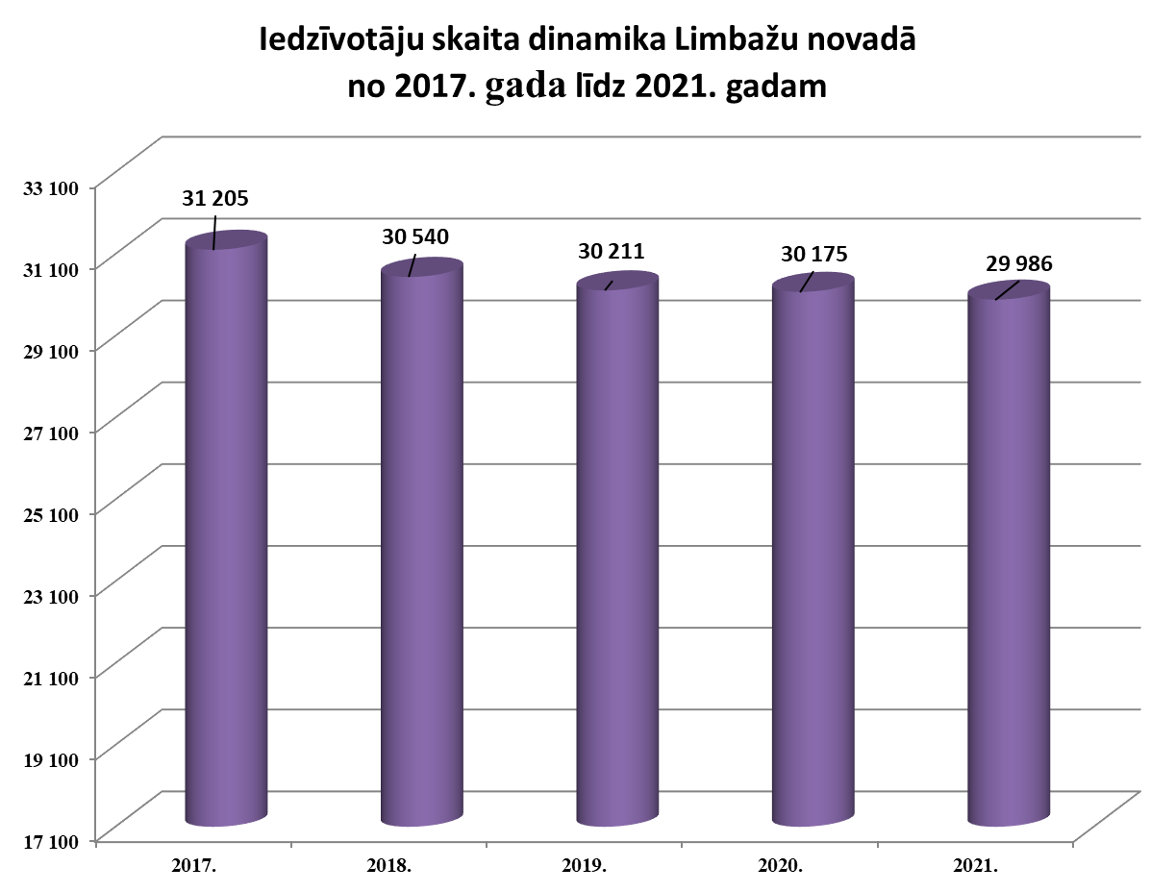
1.attēls

Limbažu novada pašvaldības 2021. gada budžeta plānotie ieņēmumi, procentos
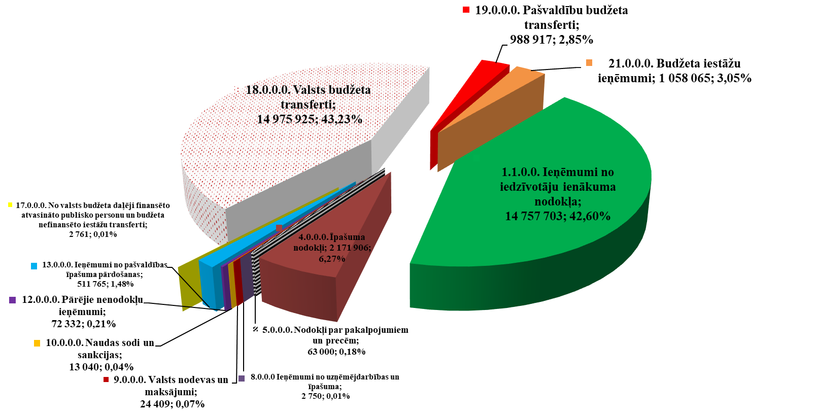

2.attēls

Limbažu novada pašvaldības 2021. gada budžeta izdevumu plāns funkcionālajās kategorijās, procentos

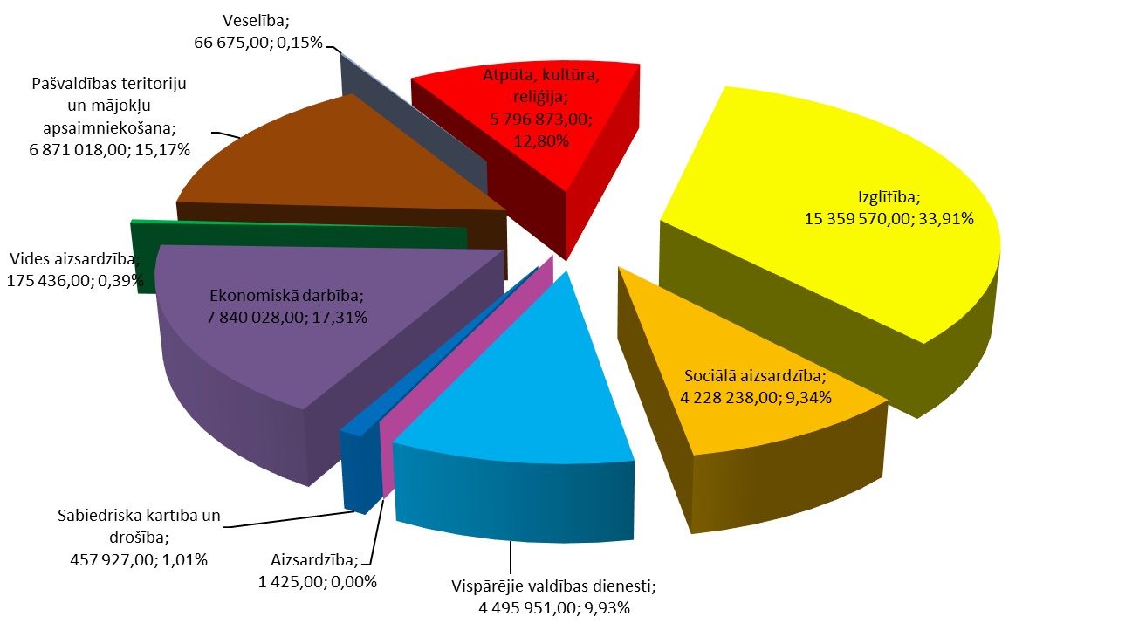
3.attēls
Limbažu novada pašvaldības 2021. gada budžeta izdevumu plāns ekonomiskajās kategorijās, procentos

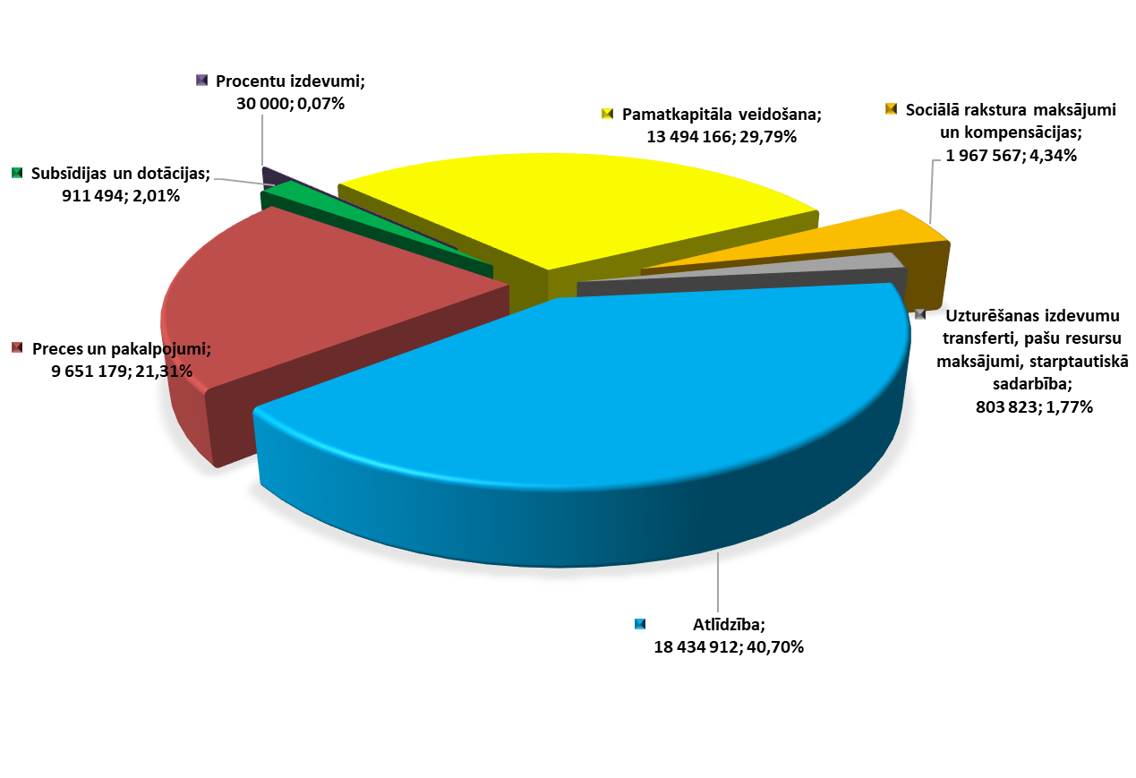

4.attēls

